Приложение
к постановлению Правительства Московской области
от №

ТЕРРИТОРИАЛЬНАЯ СХЕМА ОБРАЩЕНИЯ С ОТХОДАМИ, В ТОМ ЧИСЛЕ С ТВЕРДЫМИ КОММУНАЛЬНЫМИ ОТХОДАМИ,
МОСКОВСКОЙ ОБЛАСТИ

Красногорск, 2016г.

Оглавление
1. Введение 4
2. Нахождение источников образования отходов 6
3. Количество образующихся отходов 10
3.1 Твердые коммунальные отходы 10
3.2 Морфологический состав твердых коммунальных отходов 12
3.3 Отходы, не относящиеся к твердым коммунальным отходам 13
4. Целевые показатели по обезвреживанию, утилизации и размещению отходов 13
5. Места накопления отходов 17
5.1 Перспективная система сбора твердых коммунальных отходов 19
5.2 Раздельный сбор твердых коммунальных отходов 21
5.3 Сбор опасных и особо опасных отходов 22
5.4 Объекты, подлежащие рекультивации 24
6. Объекты по обработке, утилизации, обезвреживанию, размещению отходов 25
7. Баланс количественных характеристик образования, обработки, утилизации, обезвреживания, размещения отходов 30
8. Схема потоков отходов 34
8.1 Существующая схема транспортирования твердых коммунальных отходов 34
8.2 Организация системы транспортирования твердых коммунальных отходов 40
8.3 Зоны деятельности региональных операторов 41
9. Обращение с отдельными видами отходов 44
9.1 Отходы строительства, сноса и грунтов 44
9.2 Отходы электрического и электронного оборудования 48
9.3 Ртутьсодержащие отходы 49
9.4 Прочие виды отходов 50
10. Электронная модель территориальной схемы 53
11. Заключение 58
Приложения 61

Введение
Территориальная схема обращения с отходами, в том числе твердыми коммунальными отходами, Московской области (далее – территориальная схема) разработана на период до 2030 г. в целях организации комплексной системы сбора, транспортирования, обработки, утилизации, обезвреживания и размещения отходов на территории Московской области в соответствии со статьями 6, 13.3 Федерального закона от 24 июля 1998 г. № 89-ФЗ «Об отходах производства и потребления» и Требованиями к составу и содержанию территориальных схем обращения с отходами, в том числе твердыми коммунальными отходами, утвержденными постановлением Правительства Российской Федерации от 16 марта 2016 г. № 197.
Основные положения территориальной схемы базируются на документах стратегического планирования Российской Федерации, включая Основы государственной политики в области экологического развития России на период до 2030 г., утвержденных Президентом Российской Федерации 30 апреля 2012 г., Государственную программу Российской Федерации «Охрана окружающей среды на 2012-2020 годы», утвержденную постановлением Правительства Российской Федерации от 15 апреля 2014 г. № 326, Концепцию долгосрочного социально-экономического развития Российской Федерации на период до 2020 года, утвержденную распоряжением Правительства Российской Федерации от 17 ноября 2011 г. № 1662-р, Стратегию обращения с твердыми коммунальными (бытовыми) отходами в Российской Федерации, утвержденную приказом Минприроды России от 14 августа 2013 г. № 298 (далее - Стратегия обращения с твердыми коммунальными (бытовыми) отходами).
Территориальная схема обеспечивает достижение целей государственной политики в области обращения с отходами и реализацию положений Стратегии обращения с твердыми коммунальными (бытовыми) отходами в порядке их приоритетности:
максимальное использование исходных сырья и материалов, предотвращение образования отходов, снижение класса опасности отходов в источниках их образования;
обработку, утилизацию и обезвреживание отходов в целях получения из отходов вторичных ресурсов, возвращаемых в хозяйственный оборот, и снижения класса опасности захораниваемых отходов;
безопасное захоронение отходов, обеспечивающее минимальное воздействие на окружающую среду и здоровье человека.
Территориальная схема содержит:
данные о нахождении источников образования отходов с нанесением источников их на карту субъекта Российской Федерации;
данные о количестве образующихся отходов с разбивкой по видам и классам опасности отходов, в том числе в привязке к каждому источнику образования твердых коммунальных отходов;
данные о целевых показателях по обезвреживанию, утилизации и размещению отходов с разбивкой по годам, рассчитанных с учетом технических параметров создаваемых и модернизируемых объектов по обращению с отходами;
данные о нахождении мест накопления отходов (контейнерных площадок);
данные о месте нахождения объектов по обработке, утилизации, обезвреживанию, размещению отходов (далее – объекты по обращению с отходами), их технических характеристиках, проектах строительства и модернизации объектов по обращению с отходами;
баланс количественных характеристик образования, обработки, утилизации, обезвреживания, размещения отходов, в том числе с учетом поступления отходов из других субъектов Российской Федерации (г. Москвы);
схему потоков твердых коммунальных отходов от источников их образования до объектов, используемых для обработки, утилизации, обезвреживания, размещения отходов, в том числе потоков отходов из других субъектов Российской Федерации (г. Москвы).
Территориальная схема включает в себя электронную модель, используемую для хранения, обработки и анализа вышеперечисленных данных. В рамках электронной модели осуществляется регулярная актуализация сведений, содержащихся в территориальной схеме. Портал электронной модели территориальной схемы размещен в открытом доступе в сети «Интернет» по адресу http://tkomo.ru.

Общие сведения о Московской области
Московская область занимает 44 379 кв. км, что составляет 0,26% площади Российской Федерации. На территории Московской области проживает 7 318 647 человек (по данным Росстата на 1 января 2016 г. [4]), что составляет 5% населения Российской Федерации.
Согласно административно-территориальному делению Московской области, на ее территории расположены 29 муниципальных районов, 34 города и 2 поселка городского типа, 5 закрытых административно-территориальных образования (всего 39 городских округов), а также 157 сельских поселений и 101 городское поселение [3].
К особенностям Московской области, которые учитываются при формировании территориальной схемы, относятся:
высокая плотность населения;
большое количество отходов, поступающих из других субъектов Российской Федерации (из г. Москвы);
ярко выраженная сезонность в образовании отходов в связи с увеличением численности проживающих в Московской области в летний период [11];
неравномерное территориальное распределение образования твердых коммунальных отходов, которое сконцентрировано внутри Малого Московского бетонного кольца (далее - ММБК);
недостаточное количество существующей инфраструктуры для обработки и размещения отходов в соответствии с нормами действующего законодательства;
дефицит свободных земель, отвечающих требованиям экологической безопасности при размещении объектов по обращению с отходами.

2. Нахождение источников образования отходов
Перечень источников образования отходов сформирован на основе сведений Государственного кадастра недвижимости, Кадастра отходов Московской области, данных Государственной жилищной инспекции Московской области и иных органов исполнительной власти Московской области, сведений Росприроднадзора, организаций, осуществляющих сбор и вывоз отходов на территории Московской области, ресурсоснабжающих организаций отдельно по источникам твердых коммунальных отходов и иных видов отходов.
В территориальную схему включена информация о 116 557 источниках образования твердых коммунальных отходов, 7 639 источниках образования промышленных отходов, 289 источниках образования отходов строительства, сноса и грунтов и 73 источниках образования сельскохозяйственных отходов.
Все источники образования твердых коммунальных отходов разбиты по видам, основные из которых перечислены ниже:
многоквартирный дом;
индивидуальный жилой дом (группа индивидуальных жилых домов);
административное учреждение;
предприятие бытового обслуживания;
общеобразовательное учреждение;
учреждение дошкольного образования;
предприятие общественного питания;
гостиница, другое место временного размещения;
кладбище;
садоводческое, дачное, огородническое некоммерческое товарищество;
спортивный объект;
объект культуры;
производственный объект.
При формировании перечня здание, строение и земельный участок под ним, принадлежащий владельцу здания, строения, рассматриваются как единый источник образования отходов. Земельные участки, на которых расположены многоквартирные и жилые дома, здания, а также садовые, огородные, дачные участки в качестве отдельных источников образования отходов не рассматриваются.
Несколько зданий и строений могут рассматриваться как единый источник образования отходов, в случае если они расположены на одном земельном участке, имеют общее назначение или общего владельца, и в их отношении заключен один общий договор, предусматривающий сбор и вывоз (транспортирование) отходов.
Жилые дома, не отнесенные к многоквартирным домам, и хозяйственно-бытовые постройки на одном с ними земельном участке, расположенные в пределах одного поселения, городского округа (района городского округа), объединяются в одну группу. Садовые, огородные, дачные участки, относящиеся к одному некоммерческому партнерству, объединяются в группу садовых участков.
Встроенное помещение выделяется в виде отдельного источника образования твердых коммунальных отходов в случае, если это встроенное нежилое помещение в многоквартирном доме или у такого помещения имеется собственник, отличный от собственника всего здания и оплата коммунальных услуг осуществляется непосредственно собственником такого помещения или его представителем.
В отношении сельскохозяйственных отходов, отходов строительства сноса и грунтов в качестве источника образования отходов указывается соответствующий земельный участок.
Адрес источника образования отходов указывается в соответствии с Федеральной информационной адресной системой (далее - ФИАС). В целях картографической привязки по каждому адресу источника образования отходов присваиваются географические координаты в системе МСК-50. При объединении жилых домов в группу жилых домов указывается район городского округа, а при объединении садовых участков – адрес некоммерческого партнерства.
В источнике образования отходов могут образовываться один или несколько типов отходов. В рамках установленных типов отходы классифицируются в соответствии с федеральным классификационным каталогом отходов, утвержденным приказом Федеральной службы по надзору в сфере природопользования от 18 июля 2014 г. № 445 "Об утверждении федерального классификационного кадастра отходов" (далее - ФККО). При этом к твердым коммунальным отходам, в том числе относятся отходы, классифицируемые в ФККО как отходы коммунальные, подобные коммунальным на производстве, отходы при предоставлении услуг населению. Количество твердых коммунальных отходов, образующихся в здании, строении, сооружении оценивается как сумма количества твердых коммунальных отходов, образующихся во всех входящих в состав такого объекта помещениях.
Источники образования твердых коммунальных отходов распределены по территории Московской области неравномерно. Большая часть источников расположена в пределах Малого московского бетонного кольца, в непосредственной близости от г. Москвы. Распределение источников образования отходов представлено на рисунке 1, где красный цвет соответствует максимальному количеству образующихся отходов, а синий – минимальному.
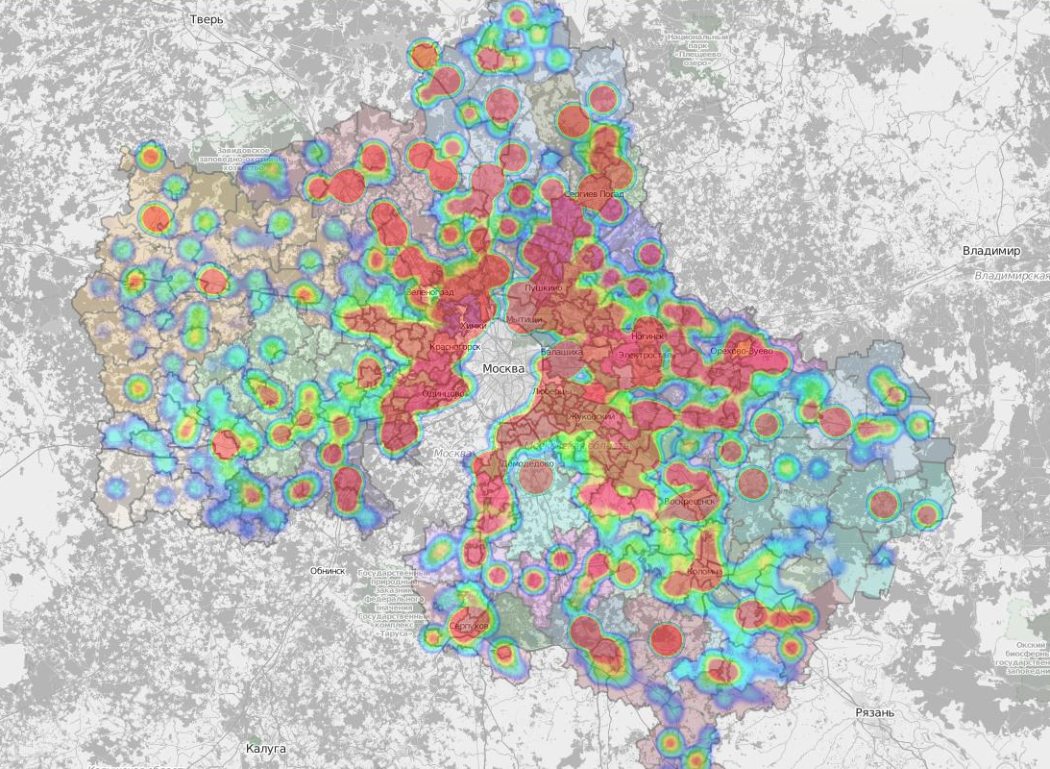

Синий – менее 100 источников

Зеленый – от 100 до 1000

Желтый – от 1000 до 2000

Красный – свыше 2000
Рисунок 1 – Распределение источников образования
твердых коммунальных отходов

Как видно из представленного рисунка, основная масса твердых коммунальных отходов образуется на северо-востоке, востоке и юго-востоке Московской области (в районе, прилегающем к г. Москве). При этом наименьшее количество отходов образуется на западе Московской области и востоке Московской области, на границе с другими областями. Реестр источников образования отходов, с указанием их адреса, географических координат и категории объекта представлен в Приложении А, Таблице А.1.а, а также в электронной модели территориальной схемы. Реестр источников образования отходов в разрезе муниципальных образований представлен в Приложении А, Таблице А.5.
Количество источников образования отходов в разбивке по сельским поселениям приведено в Приложении А, Таблице А.1.б.

3. Количество образующихся отходов
В Московской области образуется 9,2 млн т отходов производства и потребления. Данные о количестве образующихся отходов представлены по их видам в таблице 1.

Таблица 1 – Количество отходов различных видов,
образующихся на территории Московской области

№ п/п | Наименование вида отхода | Образовано, тыс. т
1 | Твердые коммунальные отходы | 3 760,24
2 | Другие отходы производства и потребления всего | 5 425
2.1 | Отходы сельского, лесного хозяйства, рыбоводства и рыболовства | 877
2.2 | Отходы от добычи полезных ископаемых | 34,3
2.3 | Отходы обрабатывающих производств | 1 528
2.4 | Отходы потребления, производственные и непроизводственные | 1 006
2.5 | Отходы обеспечения электроэнергией, газом и паром | 414
2.6 | Отходы при водоснабжении, водоотведении | 1 019
2.7 | Отходы строительства и ремонта | 527
2.8 | Отходы при выполнении прочих видов деятельности | 18,9

3.1 Твердые коммунальные отходы
Общее количество твердых коммунальных отходов, образующихся на территории Московской области в течение года, составляет 3,76 млн т.
Расчет количества образующихся твердых коммунальных отходов произведен на основании информации об источниках образования твердых коммунальных отходов и нормативах накопления твердых коммунальных отходов, рассчитанных, в том числе, по результатам инструментальных замеров. Количество источников образования твердых коммунальных отходов (расчетных единиц, характеризующих данный вид источников образования отходов), нормативы накопления отходов и количество образующихся отходов по видам источников образования отходов представлены в таблице 2.

Таблица 2. Расчет количества образующихся
твердых коммунальных отходов

Категория объекта | Расчетная единица | Количество,  расч. ед. | Норматив, т/год | Количество отходов, т
Административные здания, учреждения, конторы | 1 сотрудник | 997 000 | 0,0742 | 73 977
Объекты торговли | 1 кв.м. | 5 294 225 | 0,0908 | 480 716
Автосервисы | 1 машино-место | 66 127 | 0,1268 | 8 385
Дошкольные образовательные учреждения | 1 ребенок | 443 867 | 0,0338 | 15 003
Общеобразовательные учреждения | 1 учащийся | 802 434 | 0,0165 | 13 240
Объекты культуры | 1 кв.м. | 537 566 | 0,0065 | 3 494
Объекты спорта | 1 место | 8 220 976 | 0,0158 | 129 891
Предприятия общественного питания | 1 место | 429 684 | 0,2498 | 107 335
Гостиницы | 1 место | 223 033 | 0,1436 | 32 028
Службы быта:  ремонт обуви, ателье  ремонт техники  парикмахерская, прачечная, химчистка | 1 кв.м  1 кв.м  1 кв.м  1 кв.м | 3 512 787 | 0,06825  0,0075  0,032  0,00675 | 80 536
Кладбища | 1 кв.м | 55 360 000 | 0,001 | 55 360
Садоводческие и пр. некоммерческие объединения | 1 участок | 1 200 899 | 0,178 | 213 760
Многоквартирные дома | 1 проживающий | 6 388 111 | 0,2438 | 1 557 421
Индивидуальные жилые дома | 1 проживающий | 930 536 | 0,2843 | 264 551
КГО МКД | 1 проживающий | 6 388 111 | 0,099 | 632 423
КГО ИЖС | 1 проживающий | 930 536 | 0,099 | 92 123
Итого: |  |  |  | 3 760 244

Результаты расчета количества твердых коммунальных отходов, образующихся на территории Московской области, также представлены в Приложении А, Таблице А.3.
В электронной модели территориальной схемы представлены расчеты количества образующихся твердых коммунальных отходов для каждого источника образования твердых коммунальных отходов.

3.2 Морфологический состав твердых коммунальных отходов
По данным исследований количества и морфологического состава твердых коммунальных отходов, проводимых в рамках выполнения работ по определению нормативов накопления отходов, твердые коммунальные отходы имеют следующий морфологический состав (рисунок 2).

Рисунок 2. Морфологический состав твердых коммунальных отходов
Количество и морфологический состав твердых коммунальных отходов меняется в течение года. В частности, при том же объеме отходов увеличивается их масса и плотность. Это связано с увеличением количества в составе твердых коммунальных отходов пищевых остатков, которые имеют относительно высокую плотность и массу. Летом увеличиваются количество отходов от объектов общественного питания, в парках и скверах, гостиницах и культурно-досуговых объектах в связи с увеличением туристического потока, но снижается в образовательных и административных учреждениях в связи с периодом каникул и отпусков. Также летом происходит увеличение образования твердых коммунальных отходов в садоводческих, дачных, огороднических некоммерческих партнерствах.
В осенний период отходы более увлажнены и отличаются повышенной массой. В связи с началом учебного года увеличивается количество отходов в учебных заведениях, музеях, библиотеках, других административных и культурных учреждениях.
В зимний период наблюдается меньшее количество твердых коммунальных отходов.
При указанном составе отходов на современных сортировочных станциях возможно выделение до 15 процентов полезных вторичных материальных ресурсов. Выделение большей доли вторичных ресурсов возможно либо в результате внедрения раздельного сбора отходов, либо в результате осуществления дополнительных капиталовложений в сортировочные станции, имеющие длительные сроки окупаемости.

3.3 Отходы, не относящиеся к твердым коммунальным отходам
Источниками сведений о фактическом количестве образования отходов на территории Московской области являются:
кадастр отходов Московской области – 5 526 организаций (к учету приняты организации по результатам проверки правильности заполненной информации);
отчетность организаций, осуществляющих образование отходов, по форме 2-ТП (отходы) – 3 720 организаций;
отчетность субъектов малого и среднего предпринимательства, подаваемая в Росприроднадзор – 3 697 организаций;
информация органов исполнительной власти Московской области.
По результатам обработки полученной информации от указанных источников количество образующихся отходов составило 5,4 млн т, из них
1 класс – 2,7 тыс. т;
2 класс – 5,6 тыс. т;
3 класс – 88 тыс. т;
4 класс – 2 273 тыс. т;
5 класс – 3 056 тыс. т.
Информация о количестве образующихся отходов, за исключением твердых коммунальных отходов, по данным указанных источников представлена в Приложении А, Таблице А.2.

4. Целевые показатели по обезвреживанию, утилизации и размещению отходов
В качестве показателей по обезвреживанию, утилизации и размещению отходов, устанавливаемых в целом по Московской области, в территориальной схеме определены:
доля обработанных отходов в общем объеме отходов, образовавшихся в процессе производства и потребления (процентов), суммарно и с разбивкой по видам и классам опасности отходов;
доля утилизированных отходов в общем объеме отходов, образовавшихся в процессе производства и потребления (процентов), суммарно и с разбивкой по видам и классам опасности отходов;
доля обезвреженных отходов в общем объеме отходов, образовавшихся в процессе производства и потребления (процентов), суммарно и с разбивкой по видам и классам опасности отходов;
доля отходов, направляемых на захоронение, в общем объеме отходов, образовавшихся в процессе производства и потребления (процентов), суммарно и с разбивкой по видам и классам опасности отходов.
По состоянию на 1 сентября 2016 г. в Московской области целевые показатели по обезвреживанию, утилизации и размещению отходов не установлены.
Значения указанных показателей отходов, не относящихся к ТКО по состоянию на 2016 г. представлены в таблице 3, с разбивкой по видам отходов и по классам опасности отходов. Показатели были рассчитаны на основании фактических данных обращения с отходами в 2015 году. В показателях «утилизировано», «обезврежено», «захоронено» учтены отходы, образовавшиеся не только в 2015 году, но и отходы, находящиеся на начало 2015 года в накоплении, временном и/или длительном хранении на производственной площадке.

Таблица 3. Значения целевых показателей по утилизации, обезвреживанию и размещению отходов в 2016 г. с разбивкой по видам и классам опасности

Показатель | 1 класс | 2 класс | 3 класс | 4 класс | 5 класс
Отходы сельского, лесного хозяйства, рыбоводства и рыболовства всего (блок 1 ФККО)
Обработано | 0,0 | 0,0 | 0,0 | 18,9 | 5,6
Утилизировано | 0,0 | 0,0 | 20,0 | 106,1 | 58,6
Обезврежено | 0,0 | 0,0 | 0,0 | 51,0 | 0,5
Захоронено | 0,0 | 0,0 | 0,0 | 0,0 | 0,1
Отходы от добычи полезных ископаемых всего (блок 2 ФККО)
Обработано | 0,0 | 0,0 | 0,0 | 1,2 | 0,0
Утилизировано | 0,0 | 0,0 | 0,0 | 6,7 | 26,8
Обезврежено | 0,0 | 0,0 | 0,0 | 0,0 | 0,0
Захоронено | 0,0 | 0,0 | 0,0 | 10,7 | 0,1
Отходы обрабатывающих производств всего (блок 3 ФККО)
Обработано | 0,0 | 0,0 | 0,5 | 4,1 | 15,3
Утилизировано | 0,0 | 86,0 | 25,9 | 37,2 | 23,7
Обезврежено | 0,0 | 0,0 | 5,7 | 4,1 | 0,3
Захоронено | 0,0 | 0,0 | 0,0 | 7,2 | 0,8
Отходы потребления, производственные и непроизводственные всего (блок 4 ФККО)
Обработано | 0,0 | 0,0 | 1,8 | 0,1 | 6,2
Утилизировано | 0,5 | 0,0 | 265,4 | 15,8 | 9,1
Обезврежено | 0,0 | 0,0 | 4,4 | 2,5 | 0,1
Захоронено | 0,0 | 0,0 | 0,0 | 6,0 | 0,8
Отходы обеспечения электроэнергией, газом и паром всего (блок 6 ФККО)
Обработано | 0,0 | 0,0 | 0,0 | 1,2 | 0,3
Утилизировано | 0,0 | 0,0 | 0,0 | 0,3 | 0,1
Обезврежено | 0,0 | 0,0 | 0,0 | 0,2 | 0,0
Захоронено | 0,0 | 0,0 | 0,0 | 2,6 | 0,5
Отходы при водоснабжении, водоотведении всего (блок 7 ФККО)
Обработано | 0,0 | 0,0 | 0,0 | 16,1 | 4,2
Утилизировано | 0,0 | 0,0 | 0,1 | 17,2 | 4,7
Обезврежено | 0,0 | 0,0 | 140,8 | 0,0 | 0,0
Захоронено | 0,0 | 0,0 | 0,0 | 1,0 | 1,1
Отходы строительства и ремонта всего (блок 8 ФККО)
Обработано | 0,0 | 0,0 | 0,0 | 0,1 | 66,3
Утилизировано | 0,0 | 0,0 | 2,3 | 723,6 | 245,2
Обезврежено | 0,0 | 0,0 | 31,2 | 0,0 | 0,0
Захоронено | 0,0 | 0,0 | 0,0 | 606,6 | 56,7
Отходы при выполнении прочих видов деятельности всего (блок 9 ФККО)
Обработано | 0,0 | 0,0 | 0,2 | 0,1 | 0,0
Утилизировано | 0,0 | 0,0 | 70,9 | 102,3 | 2,0
Обезврежено | 0,0 | 0,0 | 217,0 | 0,9 | 0,1
Захоронено | 0,0 | 0,0 | 0,0 | 0,0 | 0,0

С учетом осуществления государственного регулирования деятельности операторов по обращению с твердыми коммунальными отходами, территориальной схемой предусмотрено установление указанных целевых показателей в отношении твердых коммунальных отходов на весь срок действия территориальной схемы, до 2030 г.
Значения целевых показателей обращения с твердыми коммунальными отходами на период до 2030 г. в целом по Московской области представлены в таблице 4.
Значения целевых показателей в каждой зоне регионального оператора представлены в Приложении В, Таблице В.1.

Таблица 4 – Целевые показатели обращения
с твердыми коммунальными отходами
Год | Масса образованных отходов | Масса обработанных отходов |  | Масса утилизированных отходов |  | Масса обезвреженных отходов |  | Масса захороненных отходов
Год | тыс. тонн | тыс. тонн | % | тыс. тонн | % | тыс. тонн |  | тыс. тонн
2016 | 3 803 | 2 484 | 65,3% | 332 | 8,7% | 0 | 0,0% | 3 471 | 91,3%
2017 | 3 861 | 2 661 | 68,9% | 414 | 10,7% | 0 | 0,0% | 3 447 | 89,3%
2018 | 3 918 | 2 738 | 69,9% | 423 | 10,8% | 0 | 0,0% | 3 496 | 89,2%
2019 | 3 977 | 3 433 | 86,3% | 1 110 | 27,9% | 0 | 0,0% | 2 867 | 72,1%
2020 | 4 037 | 4 037 | 100,0% | 1 407 | 34,8% | 0 | 0,0% | 2 630 | 65,2%
2021 | 4 097 | 4 097 | 100,0% | 1 445 | 35,3% | 0 | 0,0% | 2 652 | 64,7%
2022 | 4 159 | 4 159 | 100,0% | 1 474 | 35,4% | 0 | 0,0% | 2 685 | 64,6%
2023 | 4 221 | 4 072 | 100,0% | 1 007 | 23,9% | 1 147 | 27,2% | 2 068 | 49,0%
2024 | 4 285 | 4 129 | 100,0% | 1 022 | 23,8% | 1 163 | 27,2% | 2 100 | 49,0%
2025 | 4 349 | 4 191 | 100,0% | 1 037 | 23,8% | 1 180 | 27,1% | 2 132 | 49,0%
2026 | 4 414 | 4 235 | 100,0% | 1 037 | 23,5% | 1 200 | 27,2% | 2 176 | 49,3%
2027 | 4 480 | 4 302 | 100,0% | 1 054 | 23,5% | 1 221 | 27,3% | 2 205 | 49,2%
2028 | 4 547 | 4 367 | 100,0% | 1 068 | 23,5% | 1 262 | 27,7% | 2 217 | 48,8%
2029 | 4 616 | 4 433 | 100,0% | 1 085 | 23,5% | 1 420 | 30,8% | 2 111 | 45,7%
2030 | 4 685 | 4 499 | 100,0% | 1 276 | 27,2% | 1 510 | 32,2% | 1 899 | 40,5%

Значения целевых показателей рассчитаны с учетом технических характеристик объектов по обращению с отходами, строительство или модернизация которых предусмотрена территориальной схемой.
Необходимо отметить, что достижение указанных целевых показателей существенным образом зависит от объема и состава отходов, поступающих на территорию Московской области из г. Москвы.
В частности, от этого зависят и мощность вновь создаваемых предприятий по обработке отходов, и направления транспортирования отходов. В связи с этим долгосрочные целевые показатели по обезвреживанию, утилизации и размещению отходов должны формироваться на основе соглашений между субъектами Российской Федерации, заключаемых в соответствии со статьей 24.7 Федерального закона от 24 июня 1998 г. № 89-ФЗ "Об отходах производства и потребления".
Направление потоков отходов из г. Москва осуществляется на заранее определенные объекты по обращению с твердыми коммунальным объектами, согласно Приложению В, Таблице В.2 к настоящему документу. При этом предполагается, что весь объем отходов, поступающих из г. Москвы, проходит обработку.

5. Места накопления отходов
Существующая система сбора отходов приведена в таблице 5 по данным органов местного самоуправления.

Таблица 5. Характеристика системы сбора
и вывоза твердых коммунальных отходов
Муниципальное образование | Система сбора
Муниципальное образование | Контейнерный | Мусоропровод | Сбор КГО | В пакетах | По заявкам | По графику | Раздельный сбор
г.о. Балашиха | + | + | + | - | + | - | +
г.о. Бронницы | + | + | + | + | - | - | +
г.о. Власиха | + |  |  |  |  |  | +
г.о. Восход | +
г.о. Долгопрудный | + |  |  |  |  |  | +
г.о. Домодедово | + |  | + | + | + | + | +
г.о. Дубна | + |  |  |  |  |  | +
г.о. Жуковский | + | + | + | + | - | + | -
г.о. Звенигород | + |  | + |  |  |  | -
г.о. Ивантеевка | + |  | + | - |  | - | +
г.о. Коломна | + | + | + | + |  | + | +
г.о. Королев | + | + | + | + |  | + | -
г.о. Котельники | + |  | + | + |  | + | -
г.о. Красноармейск | + | + | + | + | + | + | -
г.о. Краснознаменск | + |  | + | - | - | - | +
г.о. Лобня | +
г.о. Лосино-Петровский | + |  | + |  |  |  | -
г.о. Лыткарино | + |  | + | + | - | + | -
г.о. Молодежный | + |  | + | - | - | - | -
г.о. Мытищи | + | + | + |  |  |  | +
г.о. Озеры | + | + | + | + | + | + | +
г.о. Орехово-Зуево | + | + | + | + | - | + | -
г.о. Подольск | + | + | + | + |  | + | -
г.о. Протвино | + |  | + |  |  |  | -
г.о. Пущино | + |  | +
г.о. Реутов | + |  | + |  |  |  | +
г.о. Рошаль | + |  | +
г.о. Серпухов | + | + | + | + | + | + | -
г.о. Фрязино | + |  | + | + | + | + | -
г.о. Химки | + | + | + | + | + | + | +
г.о. Черноголовка | + |  |  |  |  |  | +
г.о. Электрогорск | +
Электросталь | + | + | + | + | - | + | -
Волоколамский муниципальный район | + |  | + | - | + | - | -
Воскресенский муниципальный район | + | + | + | + | + | + | -
Дмитровский муниципальный район | + | + | + | + | + | + | -
Егорьевский муниципальный район | + | + | + | + | + | + | -
Зарайский муниципальный район | + |  | + | - | - | + | -
Истринский муниципальный район | + |  | + | - | - | + | -
Каширский муниципальный район | + | + | + | + | + | + | -
Клинский муниципальный район | + | + | + | + | - | + | -
Коломенский муниципальный район | + |  | + | + | + | + | -
Красногорский муниципальный район | + | + | + |  |  |  | -
Лотошинский муниципальный район | + | + | + | + | + | + | -
Можайский муниципальный район | + | + | + | + | + | + | -
Наро-Фоминский муниципальный район | + | + | + |  |  |  | +
Ногинский муниципальный район | + | + | + | + | + | + | +
Орехово-Зуевский муниципальный район | + | + | + | + | + | + | -
Павлово-Посадский муниципальный район | + |  | + | + | - | + | -
Подольский муниципальный район | + |  | + | + | - | + | -
Пушкинский муниципальный район | + |  | + | + | - | + | -
Раменский муниципальный район | + | + | + | - |  | + | -
Рузский муниципальный район | + |  | + | + | + | + | -
Сергиево-Посадский муниципальный район МО | + |  | + | + | - | + | -
Серебряно-Прудский муниципальный район | + |  | + | + | - | + | -
Серпуховский муниципальный район | + |  | + | + | - | + | -
Солнечногорский муниципальный район | + |  | + | + | + | + | +
Ступинский муниципальный район | + |  | + | + | + | + | +
Чеховский муниципальный район | + |  | + | + | + | + | -
Шатурский муниципальный район | + |  |  |  |  |  | -
Шаховский муниципальный район | + | + | + | - | + | + | -
Щелковский муниципальный район | + |  | + | + | - | + | -

В ходе разработки территориальной схемы была собрана и внесена в электронную модель территориальной схемы информация по 9 936 контейнерным площадкам и 24 827 расположенным на них контейнерам.
Сведения о местах накопления твердых коммунальных отходов на территории Московской области представлены в Приложении А, Таблице А.4, а также в электронной модели территориальной схемы.
Основной, целевой моделью сбора твердых коммунальных отходов является накопление отходов в контейнерах, расположенных на оборудованных контейнерных площадках. Такая модель позволяет, в том числе, организовать раздельный сбор отходов, сбор опасных и особо опасных отходов в составе твердых коммунальных отходов, обеспечивает снижение расходов на сбор и вывоз отходов. В частности, сбор отходов на контейнерных площадках, оборудованных крышей, позволит снизить массу собираемых отходов за счет исключения попадания в контейнеры атмосферных осадков. Вместе с тем, организация контейнерных площадок не исключает возможности использовать другие модели сбора твердых коммунальных отходов при наличии экономической целесообразности.

5.1 Перспективная система сбора твердых коммунальных отходов
Общая потребность Московской области в контейнерах емкостью 1,1 куб. м, сделанная исходя из количества образующихся отходов, составляет 89 170 штук, контейнеров емкостью 8 куб. м – 12 672 штуки.
Анализ существующей системы сбора твердых коммунальных отходов, проведенный на основе углубленного исследования системы сбора отходов, проводившегося в 18 населенных пунктах Московской области, в которых в общей сложности проживает 449 тыс. человек, показал, что для создания на их территории эффективной системы сбора твердых коммунальных отходов требует организации дополнительных контейнерных площадок, общее число которых можно оценить в 15 процентов от существующего числа. Замене подлежит также значительное количество контейнеров для сбора твердых коммунальных отходов (около 73%).
В районах многоквартирных домов схемой предлагается устанавливать новые опорожняемые контейнеры емкостью 1,1 куб. м, которые выгружаются с помощью мусоровозов с фронтальной или задней загрузкой. При этом наличие крышки и отсутствие щелей между крышкой и корпусом контейнера минимизируют возникновение запахов и обеспечивают благоприятный внешний вид контейнера.
В качестве альтернативы в местах интенсивного образования отходов возможна установка контейнеров объемом 2,5 или 5 куб. м, которые также позволяют оптимизировать расходы на транспортирование отходов.
Около домов индивидуальных жилых домов могут быть установлены пластиковые или металлические баки емкостью от 0,12 до 0,24 куб. м, которые также могут быть использованы для раздельного сбора твердых коммунальных отходов. Такие контейнеры должны находиться у каждого индивидуального дома либо у группы из нескольких домов и выставляться их владельцами в день вывоза твердых коммунальных отходов.
При выборе контейнеров должны быть соблюдены требования СанПиН 2.1.2.2645-10 «Санитарно-эпидемиологические требования к условиям проживания в жилых зданиях и помещениях. Санитарно-эпидемиологические правила и нормативы» и СанПиН 42-128-4690-88 «Санитарные правила содержания территорий населенных мест»:
наличие крышек для предотвращения распространения запахов, растаскивания отходов животными, распространения инфекций, сохранения ресурсного потенциала отходов, предотвращения обводнения отходов;
оснащение колесами, что позволяет выкатывать контейнер для опорожнения при вывозе мусороуборочной техникой с задней загрузкой;
прочность, огнеупорность, сохранение прочности в холодный период года;
низкие адгезионные свойства (с целью предотвращения примерзания и прилипания отходов).
Схема с использованием контейнерных площадок, рассчитанных на сбор отходов от большого числа поставщиков, подходит для сбора отходов от объектов инфраструктуры и благоустроенного жилого фонда.
В настоящее время на территории Московской области реализуется программа по обновлению контейнерных площадок, осуществляемая в рамках благоустройства придомовых территорий (Закон Московской области от 30 декабря 2014 г. № 191/2014-ОЗ «О благоустройстве в Московской области», программа «Чистое Подмосковье», действующая в рамках Губернаторской программы «Наше Подмосковье»).
Организация контейнерных площадок осуществляется в соответствии с типовым проектом, утвержденным Министерством жилищно-коммунального хозяйства Московской области (Распоряжение Министерства жилищно-коммунального хозяйства Московской области от 03 февраля 2015 г. № 9-РВ
«Об утверждении примерных форм планов благоустройства территории муниципального образования и Методических рекомендаций по заполнению плана благоустройства территории муниципального образования Московской области на 3-летний период (2015 - 2017 гг.)»).

5.2 Раздельный сбор твердых коммунальных отходов
Раздельный сбор твердых коммунальных отходов предполагает накопление различных видов отходов в различных контейнерах, предназначенных для их сбора. Раздельный сбор отходов может осуществляться путем использования большого количества различных контейнеров для отдельного сбора стекла (в том числе, по цветам), пластика, бумаги и прочих фракций либо путем использования двух различных контейнеров. Принцип двухконтейнерной системы заключается в разделении отходов на стадии сбора на две составляющие: полезные вторичные компоненты, пригодные для повторного использования (полимерные отходы, бумага, металл, стекло и пр.) и прочие отходы (пищевые и растительные отходы, смет от уборки дворовой территории). Таким образом не происходит смешивание и загрязнение ценных компонентов пищевыми отходами, а вторсырье, собираемое отдельно, остается более высокого качества, чем смешанное. Двухконтейнерная система сбора твердых коммунальных отходов имеет следующие преимущества:
уменьшение необходимой площади земельного участка для организации контейнерной площадки;
снижение затрат на обустройство контейнерной площадки;
снижение затрат на приобретение и обслуживание контейнерного парка;
снижение затрат на транспортирование отходов за счет сокращения количества транспортных средств и логистических маршрутов для сбора отходов.
С учетом существующих технологических возможностей по сортировке отходов двухконтейнерная система раздельного сбора отходов экономически более эффективна, чем многоконтейнерная система сбора отходов.
Внедрение раздельного сбора твердых коммунальных отходов целесообразно осуществлять поэтапно, начиная с «пилотных» городов, расположенных в каждой из зон деятельности региональных операторов. Внедрение раздельного сбора отходов целесообразно начинать с относительно больших городов, рядом с которыми расположены сортировки отходов, которые будут использоваться, прежде всего, для сортировки отходов из отходов, предназначенными для вторичного использования. В отсутствие такой сортировки отходы, пригодные для вторичного использования, будут направляться на мусороперерабатывающий завод, где будут смешиваться с другими отходами, что нецелесообразно при осуществлении их раздельного сбора.
В качестве пилотных для организации двухконтейнерной системы сбора твердых коммунальных отходов выбраны населенные пункты, с численностью населения свыше 100 тысяч человек, рядом имеется мусоросортировочный комплекс и/или где уже осуществляется либо частично осуществляется раздельный сбор и необходимо дальнейшее развитие. Перечень пилотных городов указан в таблице 6. Вместе с тем, раздельный сбор отходов может осуществляться региональными операторами и в других населенных пунктах.

Таблица 6. Перечень населенных пунктов, в которых планируется осуществлять раздельный сбор твердых коммунальных отходов
№ п/п | Наименование зоны РО | Наименование населенного пункта | Численность населения
1 | Волоколамская зона РО | Волоколамск | 20 976
2 | Красногорская зона РО | Красногорск | 144 614
3 | Химкинская зона РО | Солнечногорск | 52 446
3 | Химкинская зона РО | Химки | 239 967
3 | Химкинская зона РО | Дубна | 75 179
4 | Мытищинская зона РО | Мытищи | 201 130
4 | Мытищинская зона РО | Ивантеевка | 72 023
5 | Балашихинская зона РО | Ногинск | 101 847
5 | Балашихинская зона РО | Балашиха | 428 400
6 | Орехово-Зуевская зона РО | Шатура | 33 412
7 | Домодедовская зона РО | Домодедово | 158 581
8 | Коломенская зона РО | Озеры | 25 651

5.3 Сбор опасных и особо опасных отходов
Одной из наиболее серьезных проблем, связанных с переработкой твердых коммунальных отходов, является попадание в отходы опасных и особо опасных отходов, при обработке которых происходит загрязнение других видов отходов и повышение их класса опасности (далее – опасные коммунальные отходы). В составе твердых коммунальных отходов наибольшую опасность представляют ртутные лампы и элементы питания (батарейки, аккумуляторы и пр.).
Основным инструментом по осуществлению сбора ртутьсодержащих ламп и элементов питания от многоквартирных домов и у других образователей твердых коммунальных отходов является установка на каждой контейнерной площадке специальных контейнеров для сбора таких отходов и широкая информационная кампания среди жителей об опасности смешивания таких отходов с другими видами твердых коммунальных отходов.
Сбор, транспортирование, размещение и обезвреживание ртутных ламп, элементов питания и других видов опасных коммунальных отходов должны осуществляться в соответствии с инструкциями уполномоченных органов исполнительной власти Московской области специализированными организациями, имеющими специально оборудованную для транспортирования таких отходов технику.
Примером эффективно действующего на территории Московской области проекта по сбору опасных и особо опасных отходов является Всероссийский природоохранный социальный проект, в рамках которого происходит установка специализированных контейнеров для сбора отработанных ртутьсодержащих ламп, термометров, а также элементов питания (батарейки, аккумуляторы) относящихся к отходам 1 - 4 классов опасности. Установка таких контейнеров происходит на контейнерных площадках для сбора твердых коммунальных отходов от населения.
На данный момент на территории Московской области в рамках указанного проекта установлено и активно используется населением 1 605 специализированных контейнеров для сбора опасных отходов 1-4 классов опасности. Ежемесячно каждый контейнер для сбора опасных отходов попадает от 300 до 350 энергосберегающих ламп и от 5 до 7 килограмм элементов питания (батареек).
Контейнер для сбора опасных коммунальных отходов представляет собой стационарную, герметичную, запирающуюся на ключ емкость, обеспечивающую сбор различных видов опасных коммунальные отходов в раздельные емкости и сохранность батареек и отработанных ламп при их сборе, хранении и извлечении из контейнера.
Контейнеры для сбора опасных коммунальных отходов должны иметь механизм, предотвращающий повреждение ртутных ламп и несанкционированное извлечение отходов, в частности, должна быть исключена возможность самооткрывания загрузочного люка или его выхода из зафиксированного положения в результате воздействия вибрации, единичных ударов и нагрузок возникающих в процессе эксплуатации.
Конструкция контейнера для сбора опасных коммунальных отходов должна обеспечивать защиту от попадания контейнер снега, водонепроницаемость и полный сток воды с частей доступных действию осадков, а также от поверхностных вод.
Очистка и демеркуризация контейнеров для сбора опасных коммунальных отходов должна осуществляться специалистами, имеющими удостоверения на право работы с отходами соответствующего класса опасности с соблюдением ими мер безопасности и защиты не менее 2 раз в месяц.
Транспортирование опасных коммунальных отходов должно осуществляться на транспорте, оборудованном специализированными герметичными емкостями для перевозки опасных отходов, демеркуризационными комплектами, газоанализаторами паров ртути.

5.4 Объекты, подлежащие рекультивации
На территории Московской области по состоянию на 1 января 2016 г. 18 полигонов являются закрытыми и подлежат рекультивации:
- полигон ТКО «Быково» Павло-Посадский муниципальный район;
- полигон ТКО «Протвино» городской округ Протвино
- полигон ТКО «Сафоново» Раменский муниципальный район;
- полигон ТКО «Парфеново» Сергиево-Посадский муниципальный район;
- полигон ТКО «Хметьево» Солнечногорский муниципальный район;
- полигон ТКО «Вальцово» Ступинский муниципальный район;
- полигон ТКО «Талдомский» Талдомский муниципальный район;
- полигон ТКО «Левобережный» городской округ Химки
- полигон ТКО «Княжьи Горы» Шаховский муниципальный район;
- полигон ТКО «Электросталь» городской округ Электросталь;
- полигон ТКО «Дубна-Левобережная» городской округ Дубна;
- полигон ТКО «Малая Дубна» Орехово-Зуевский муниципальный район;
- полигон ТКО «Долгопрудный» городской округ Долгопрудный;
- полигон ТКО «Дмитровский» Дмитровский муниципальный район;
- полигон ТКО «Павловское» Истринский муниципальный район;
- полигон ТКО «Каширский» Каширский муниципальный район;
- полигон ТКО «Дубна правобережная» городской округ Дубна;
- полигон ТКО «Часцы» Одинцовский район.
Площадь рекультивируемых полигонов составляет 288 га, для 9 полигонов разработаны проекты рекультивации.
Также закрыты и подлежат рекультивации санкционированные свалки в д. Семенково Серебряно-Прудского района и свалка ТКО «Заволенье» в Орехово-Зуевском районе.

6. Объекты по обработке, утилизации, обезвреживанию, размещению отходов
По состоянию на 1 января 2016 г. на территории Московской области эксплуатировались 22 полигона для захоронения твердых коммунальных отходов, 18 из которых зарегистрированы в государственном реестре объектов размещения отходов.
Все действующие полигоны имеют санитарно-эпидемиологические заключения на здания, строения, сооружения, помещения, оборудование и иное имущество, используемое для осуществления деятельности по сбору, транспортированию, обработке, утилизации, обезвреживанию, размещению отходов I - IV классов опасности о соответствии требованиям санитарного законодательства. Вместе с тем, санитарно-эпидемиологические заключения по проекту обоснования размера санитарно-защитной зоны имеют лишь 18 полигонов. В случае оставшихся полигонов нарушения, как правило, связаны с осуществлением незаконного строительства в санитарно-защитной зоне полигона, осуществляемого третьими лицами.
Площадь полигонов составляет 462 га, общая масса размещенных на них отходов по состоянию на 1 января 2016 г. насчитывает 64 млн т. В первом полугодии 2016 г. прекратил прием отходов полигон «Солопово».
В отсутствие инвестиционных мероприятий по строительству и расширению полигонов существующие емкости для размещения твердых коммунальных отходов будут исчерпаны менее чем за 4 года. В связи с выбытием полигонов из-за увеличения транспортного плеча резко вырастут расходы на транспортирование твердых коммунальных отходов. Для снижения этих расходов потребуется строительство мусороперегрузочных станций, возможные места строительства которых определены в электронной модели территориальной схемы.
Таблица 7 отражает оценку объектов размещения отходов с точки зрения возможности их дальнейшей эксплуатации.

Таблица 7. Оценка объектов размещения твердых коммунальных отходов
с точки зрения возможности их дальнейшей эксплуатации
№ | Наименование объекта | Местоположение | Эксплуатация объекта
1 | полигон ТКО «Озеры» | Озерский м.р. | Эксплуатация до 2019 года
2 | полигон ТКО «Малая Дубна» | Орехово-Зуево г.о. | Эксплуатация до 2019 года
3 | полигон ТКО «Каргашино» | Мытищинский м.р. | Эксплуатация до 2020 года
4 | полигон ТКО «Каурцево» | Наро-Фоминский м.р | Эксплуатация до 2017 года
5 | полигон ТКО «Егорьевский» | Егорьевский м.р. | Эксплуатация до 2021 года
6 | полигон ТКО «Кулаковский» | Чеховский м.р. | Эксплуатация до 2018 года
7 | полигон ТКО «Часцы» | Одинцовский м.р. | Производственный и ресурсный потенциал исчерпан в 2016 году
8 | полигон ТКО «Кучино» | Балашиха г.о. | Эксплуатация до 2020 года
9 | полигон ТКО «Сабурово» | Щелковский м.р | Эксплуатация до 2019 года
10 | полигон ТКО  «Съяново-1» | Серпуховскийм.р. | Эксплуатация до 2019 года
11 | полигон ТКО «Царево» | Пушкинский м.р. | Эксплуатация до 2020 года
12 | полигон ТКО «Торбеево» | Люберецкий м.р. | Эксплуатация до 2020 года
13 | полигон ТКО «Лесная» | Серпуховский м.р. | Эксплуатация до 2020 года
14 | полигон ТКО «Аннино» | Рузский м.р. | Ведутся работы по расширению полигона, а также по созданию комплекса для сортировки отходов (2019 год)
15 | полигон ТКО «Ядрово» | Волоколамский м.р. | Ведутся работы по расширению полигона, а также по созданию комплекса для сортировки отходов (2019 год)
16 | полигон ТКО «Солопово» | Зарайский м.р. | Производственный и ресурсный потенциал исчерпан в 2016 году
17 | полигон ТКО «Непейно» | Дмитровский м.р. | Ведутся работы по расширению полигона, а также по созданию комплекса для сортировки отходов (2019 год)
18 | полигон ТКО «Воловичи» | Коломенский м.р. | Ведутся работы по расширению полигона, а также по созданию комплекса для сортировки отходов (2019 год)
19 | полигон ТКО «Астапово» | Луховицкий м.р. | Эксплуатация до 2017 года
20 | полигон ТКО «Храброво» | Можайский м.р. | Ведутся работы по расширению полигона, а также по созданию комплекса для сортировки отходов (2019 год)
21 | полигон ТКО «Алексинский карьер» | Клинский м.р. | Ведутся работы по расширению полигона, а также по созданию комплекса для сортировки отходов (2019 год)
22 | полигон ТКО «Шатурский» | Шатурский м.р. | Эксплуатация до 2030 года
23 | полигон ТКО «Тимохово» | Ногинский м.р. | Эксплуатация до 2030 года

Для создания эффективной и устойчивой системы обращения с отходами были проанализированы различные варианты модернизации существующих и строительства новых полигонов. При этом приоритет отдавался модернизации существующих полигонов, поскольку создание любого нового объекта обращения с отходами вызывает значительное социальное недовольство населения. В целях минимизации объемов захоронения отходов на каждом из полигонов предусмотрено строительство мусороперерабатывающего завода. Проведенный анализ различных вариантов размещения объектов по обращению с отходами показал, что оптимальным является расширение мощностей и строительство мусороперерабатывающих заводов на следующих полигонах:
  - полигон ТКО «Аннино»;
  - полигон ТКО «Алексинский карьер»;
  - полигон ТКО «Храброво»;
  - полигон ТКО «Воловичи»;
  - полигон ТКО «Непейно»;
  - полигон ТКО «Ядрово».
Вместе с тем, только расширения существующих полигонов для захоронения твердых коммунальных отходов, поступающих из Москвы и Московской области, недостаточно. В связи с этим были рассмотрены различные варианты и подобраны оптимальные места для расположения 5 новых площадок для строительства полигонов:
- в Серебрянопрудском районе;
- в Сергиево-Посадском районе;
- в Орехово-Зуевском районе;
- в Каширском районе;
- в Воскресенском районе.
Эти площадки расположены преимущественно в восточной и юго-восточной части Московской области, наиболее густо населенной и имеющей дефицит инфраструктуры. На всех новых полигонах также будут расположены современные мусороперерабатывающие заводы.
Строительство мусороперерабатывающих заводов и полигонов позволяет решить задачу размещения отходов на длительную перспективу. Вместе с тем, обезвреживание твердых коммунальных отходов при высокой температуре обеспечивает лучший экологический эффект, чем размещение отходов на полигонах. При обезвреживании отходов на современном заводе по термическому обезвреживанию выбросы вредных веществ в воздух находятся на уровне, характерном для обычных тепловых станций, производящих электрическую энергию. После обезвреживания отходов остается минимальное количество отходов, требующих захоронения, что позволит в дальнейшем отказаться от строительства новых полигонов.
Анализ различных вариантов размещения заводов по термическому обезвреживанию продемонстрировал, что оптимальным является их размещение по периметру Малого Московского бетонного кольца или на небольшом удалении от него. Текущие и перспективные потребности в обезвреживании и размещении отходов Московской области и г. Москвы возможно обеспечить за счет строительства 4 мусороперерабатывающих заводов мощностью 700 тыс. т каждый. Половина мощности заводов будет зарезервирована для обезвреживания твердых коммунальных отходов, поступающих из Москвы. Наилучшими земельными участками для их расположения, отвечающими требованиям природоохранного законодательства, использование которых позволит минимизировать расходы на транспортирование отходов, являются площадки в районе Наро-Фоминска, Солнечногорска, Ногинска и Воскресенска.
Вместе с тем, в связи с неопределенностью относительно цен на производимую заводами по термическому обезвреживанию электрическую энергию и мощность, окончательное решение о строительстве заводов по термическому обезвреживанию будет принято после определения на федеральном уровне порядка установления «зеленых» тарифов на электрическую энергию либо о финансировании части расходов за счет механизма договоров предоставления мощности (ДПМ).
Помимо модернизации и строительства новых полигонов и мусороперерабатывающих заводов в Московской области необходимо создавать сортировочные и перегрузочные станции, расположенные вблизи населенных пунктов, в том числе на месте полигонов, подлежащих закрытию и рекультивации. Использование таких перегрузок и сортировок позволит снизить расходы на транспортирование отходов. При этом создание сортировочных станций имеет приоритет, но ограничивается необходимостью предусматривать большую санитарную зону. Наибольшая эффективность сортировок, расположенных вблизи населенных пунктов, будет достигаться при внедрении раздельного сбора твердых коммунальных отходов.
Характеристика объектов обработки отходов представлена в Приложении А, Таблице А.5.
Характеристика объектов по утилизации отходов представлена в Приложении А, Таблице А.6.
Характеристика объектов по обезвреживанию отходов представлена в Приложении А, Таблице А.7.
Характеристика объектов по размещению отходов представлена в Приложении А, Таблице А.8.
Характеристика объектов по размещению промышленных отходов представлена в Приложении А, Таблице А.9.
Схема расположения существующих объектов обращения с отходами в Московской области приведена в Приложении Г, на Рисунке Г.1.
Схема размещения объектов обработки, обезвреживания и размещения отходов как существующих, так и планируемых приведена на рисунке 3. Крупнейшие объекты утилизации отходов представлены на рисунке 4.
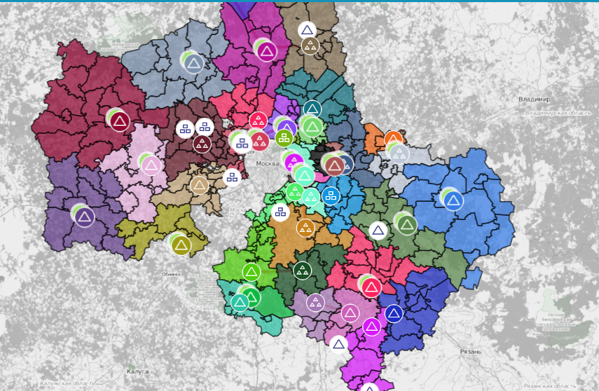
 - полигон ТКО (цвет зоны охвата объекта соответствует цвету значка объекта)
- мусоросортировочная станция
- мусороперегрузочная станция

Рисунок 3. Схема размещения объектов по обработке, утилизации, обезвреживанию, размещению отходов

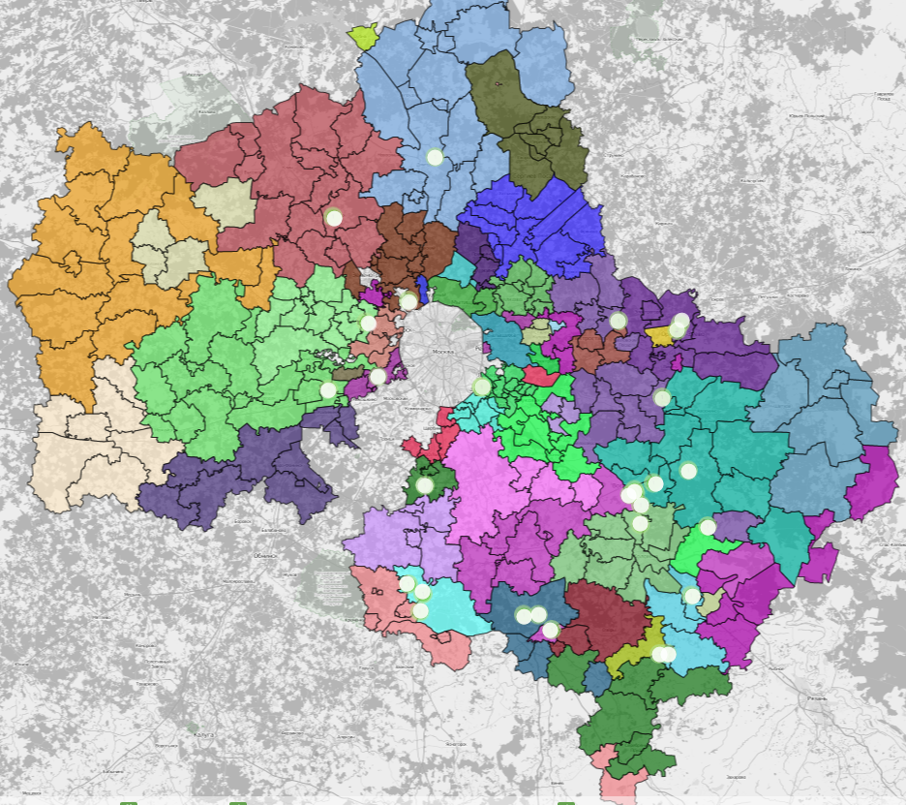

Рисунок 4. Схема расположения крупнейших объектов утилизации отходов

7. Баланс количественных характеристик образования, обработки, утилизации, обезвреживания, размещения отходов
Баланс количественных характеристик образования, обработки, утилизации, обезвреживания и размещения отходов (далее – баланс отходов) включает в себя информацию о следующих параметрах:
количество отходов, образованных на территории Московской области, и поступивших на территорию Московской области из других субъектов Российской Федерации;
количество обработанных отходов, в том числе отходов, образованных на территории Московской области, и поступивших на территорию Московской области из других субъектов Российской Федерации;
количество утилизированных отходов, в том числе отходов, образованных на территории Московской области, и поступивших на территорию Московской области из других субъектов Российской Федерации;
количество обезвреженных отходов, в том числе отходов, образованных на территории Московской области, и поступивших на территорию Московской области из других субъектов Российской Федерации;
количество размещенных (захороненных) отходов, в том числе отходов, образованных на территории Московской области, и поступивших на территорию Московской области из других субъектов Российской Федерации.
Сводный баланс отходов представлен в таблице 8.

Таблица 8. Сводный баланс отходов
Наименова-ние основного вида отходов | Баланс отходов, тыс.т
Наименова-ние основного вида отходов | Образо-вано | Обрабо-тано | Утилизи-ровано | Обезвре-жено | Захоро-нено | Посту-пило из субъек-тов РФ | Переда-но в субъек-ты РФ
1 | 2 | 3 | 4 | 5 | 6 | 7 | 8
ВСЕГО: | 9 185 | 3 653 | 2 954 | 275 | 10 506 | 6 498 | 22
ТКО | 3 760 | 2 844 | - | - | 9 901 | 6 498 | 22
Класс IV | 3 035 | 2119 |  |  | 9 901 | 6 498 | 22
Класс V | 725 | 725
Прочие отходы производства и потребления, всего | 5 425 | 809 | 2 954 | 275 | 605 | - | -
Отходы сельского, лесного хозяйства, рыбоводства и рыболовства (блок 1 ФККО) | 877 | 96,6 | 671,2 | 200,4 | 0,4
Класс I | 0,0 | 0,0 | 0,0 | 0,0 | 0,0
Класс II | 0,0 | 0,0 | 0,0 | 0,0 | 0,0
Класс III | 71,6 | 0,0 | 14,3 | 0,0 | 0,0
Класс IV | 389,2 | 73,4 | 413,0 | 198,4 | 0,0
Класс V | 416,2 | 23,2 | 243,9 | 2,0 | 0,4
Отходы от добычи полезных ископаемых (блок 2 ФККО) | 34,3 | 0,1 | 7,6 | 0 | 0,83
Класс I | 0,0 | 0,0 | 0,0 | 0,0 | 0,0
Класс II | 0,0 | 0,0 | 0,0 | 0,0 | 0,0
Класс III | 0,0002 | 0,0 | 0,0 | 0,0 | 0,0
Класс IV | 7,7 | 0,1 | 0,5 | 0,0 | 0,8
Класс V | 26,6 | 0,0 | 7,1 | 0,0 | 0,03
отходы обрабатывающих производств (блок 3 ФККО) | 1528,2 | 187,81 | 417,5 | 20,2 | 37,9
Класс I | 0,00003 | 0,0 | 0,0 | 0,0 | 0,0
Класс II | 1,7 | 0,0 | 1,5 | 0,0 | 0,0
Класс III | 2,4 | 0,01 | 0,6 | 0,1 | 0,0
Класс IV | 399,4 | 16,2 | 148,4 | 16,2 | 28,7
Класс V | 1124,7 | 171,6 | 267,0 | 3,9 | 9,2
отходы потребления, производственные и непроизводственные (блок 4 ФККО) | 1006,3 | 40,7 | 141,18 | 11,362 | 25,704
Класс I | 2,5 | 0,0 | 0,01 | 1,80 | 0,0
Класс II | 1,6 | 0,0 | 0,0 | 0,0 | 0,0
Класс III | 10,6 | 0,2 | 28,071 | 0,462 | 0,004
Класс IV | 343,6 | 0,2 | 54,2 | 8,6 | 20,5
Класс V | 648,0 | 40,3 | 58,9 | 0,5 | 5,2
отходы обеспечения электроэнергией, газом и паром (блок 6 ФККО) | 413,7 | 2,1 | 0,5 | 0,2 | 4,3
Класс I | 0,0 | 0,0 | 0,0 | 0,0 | 0,0
Класс II | 0,0 | 0,0 | 0,0 | 0,0 | 0,0
Класс III | 0,001 | 0,0 | 0,0 | 0,0 | 0,0
Класс IV | 97,8 | 1,2 | 0,2 | 0,2 | 2,6
Класс V | 315,9 | 0,9 | 0,3 | 0,0 | 1,7
отходы при водоснабжении, водоотведении (блок 7 ФККО) | 1019,2 | 159,8 | 170,8 | 1,36 | 10
Класс I | 0,002 | 0,0 | 0,0 | 0,02 | 0,0
Класс II | 0,0 | 0,0 | 0,0 | 0,0 | 0,0
Класс III | 0,9 | 0,0 | 0,0 | 1,24 | 0,0
Класс IV | 980,4 | 158,2 | 169,0 | 0,1 | 9,6
Класс V | 37,9 | 1,6 | 1,8 | 0,0 | 0,4
отходы строительства и ремонта (блок 8 ФККО) | 527 | 321,7 | 1489,2 | 0,09 | 525,7
Класс I | 0,0 | 0,0 | 0,0 | 0,0 | 0,0
Класс II | 0,0 | 0,0 | 0,0 | 0,0 | 0,0
Класс III | 0,3 | 0,0 | 0,01 | 0,09 | 0,0
Класс IV | 41,3 | 0,1 | 298,7 | 0,0 | 250,4
Класс V | 485,4 | 321,6 | 1190,5 | 0,0 | 275,3
отходы при выполнении прочих видов деятельности (блок 9 ФККО) | 18,8 | 0,0121 | 56,119 | 41,002 | 0,0101
Класс I | 0,000001 | 0,0 | 0,0 | 0,001 | 0,0 | - | -
Класс II | 2,4 | 0,0 | 41,0 | 36,2 | 0,0 | - | -
Класс III | 2,2 | 0,005 | 1,5 | 4,7 | 0,0 | - | -
Класс IV | 13,3 | 0,007 | 13,6 | 0,1 | 0,01 | - | -
Класс V | 0,9 | 0,0001 | 0,0185 | 0,0005 | 0,0001 | - | -

Баланс твердых коммунальных отходов рассчитан в разрезе Московской области и для каждой зоны деятельности регионального оператора и представлен в Приложении В, Таблице В.3 к настоящему документу, а также в электронной модели территориальной схемы.
Баланс прочих отходов по источникам образования, видам и классам опасности представлен в Приложении А, Таблице А.12.

8. Схема потоков отходов

8.1 Существующая схема транспортирования твердых коммунальных отходов
На сегодняшний день практически все твердые коммунальные отходы, образующиеся на территории Московской области, собираются и транспортируются на один из полигонов, действующих на территории Московской области.
Часть отходов транспортируется по двухступенчатой системе: сначала на станции сортировки (27 единиц) или перегрузки (4 единицы), затем на полигоны (Приложение В, Таблица В.4). Существующая схема потоков показана на рисунке 5.
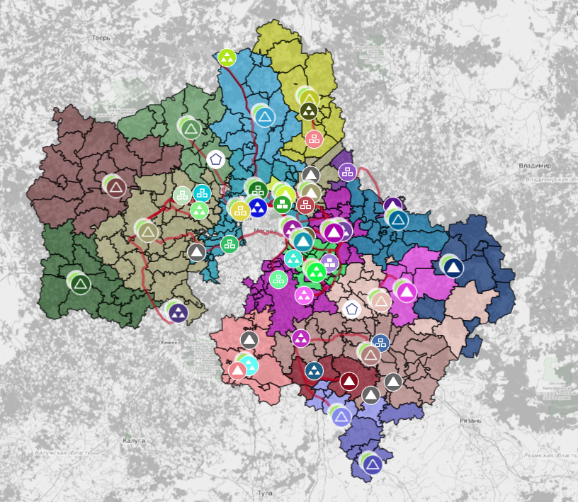
- полигон ТКО (цвет зоны охвата объекта соответствует цвету значка объекта)
- мусоросортировочная станция
- мусороперегрузочная станция
Рисунок 5. Существующая схема потоков отходов на объекты по
обработке, утилизации, обезвреживанию, размещению отходов

Формирование потоков отходов на объекты утилизации обусловлено их удаленностью от источника образования, а также стоимостью услуги, и их направление может с течением времени изменяться. Схематично потоки отходов на основные объекты утилизации представлены на рисунках 6-9.
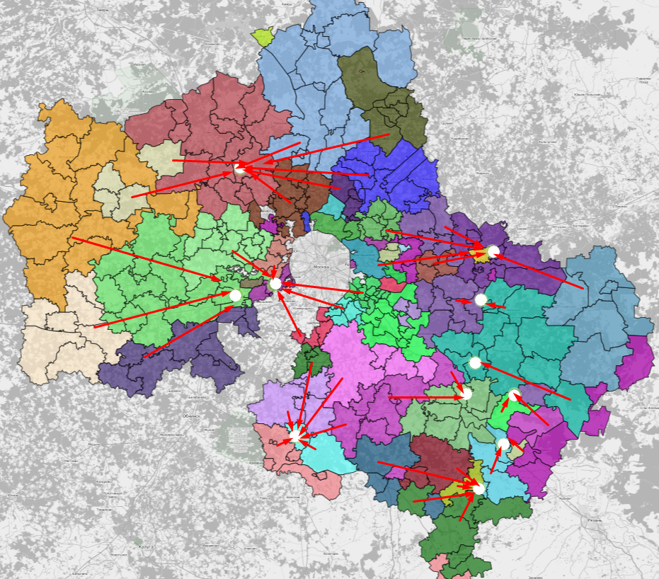

Рисунок 6 – Схема потоков полимерных отходов
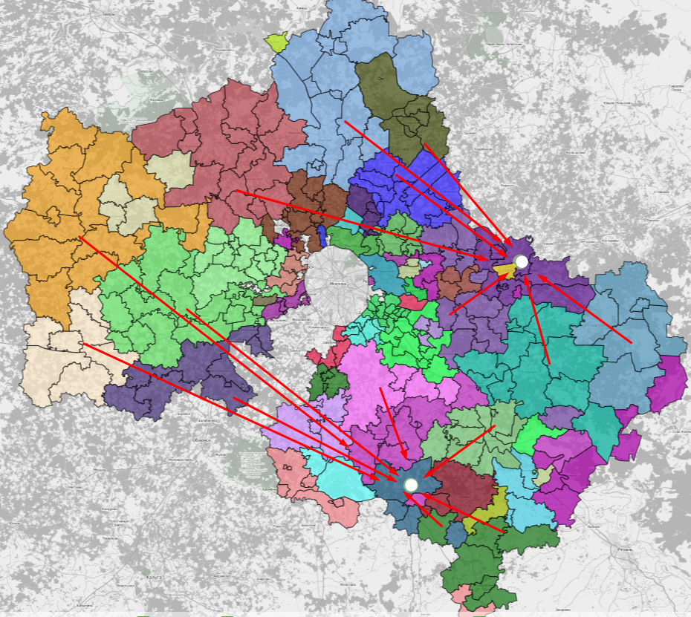

Рисунок 7. Схема потоков отходов стекла

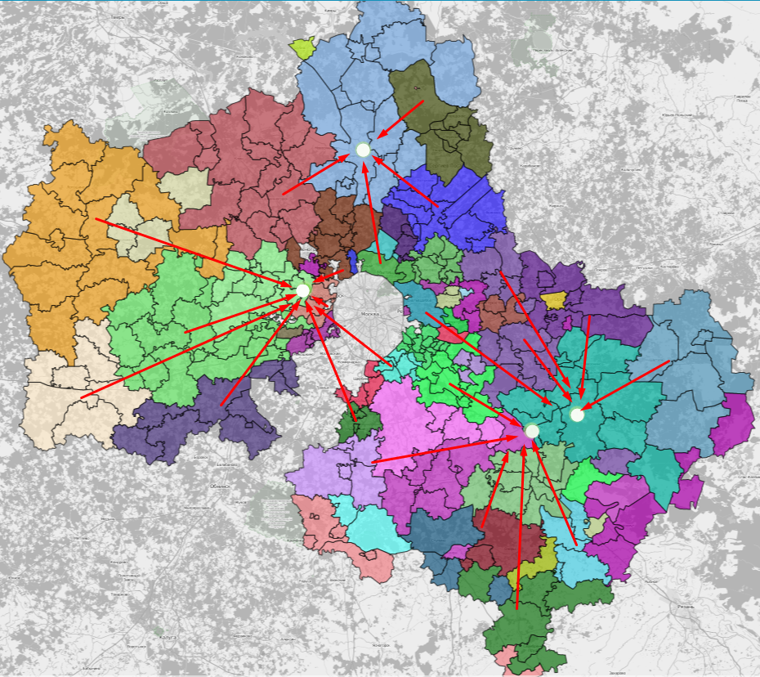

Рисунок 8. Схема потоков резинотехнических изделий
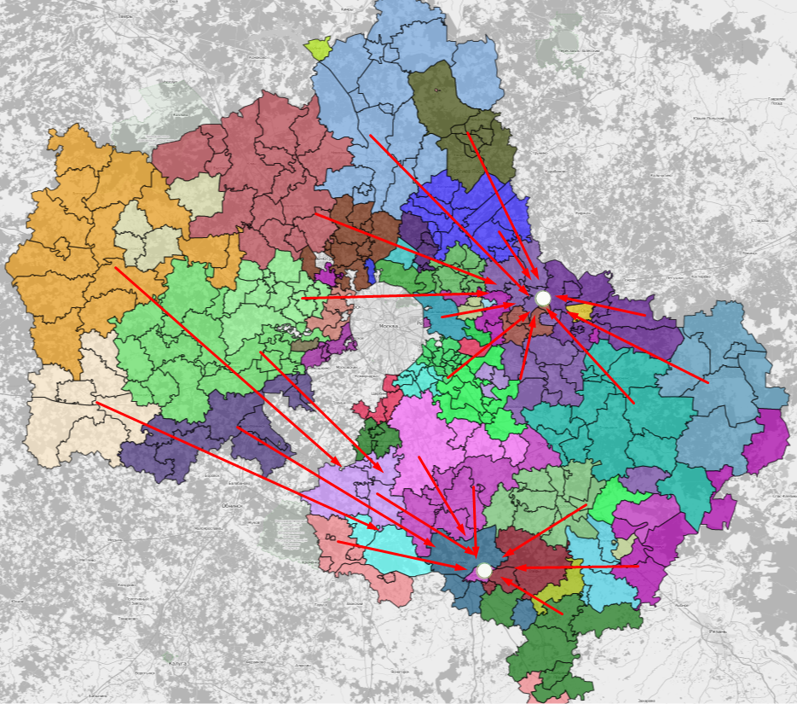

Рисунок 9. Схема потоков бумажных отходов

Детальная информация о направлениях транспортирования ТКО, в том числе о планируемых направления транспортирования отходов, с учетом создаваемых объектов обращения с отходами, на каждый год действия территориальной схемы приведена в Приложении В, Таблице В.4 к настоящему документу и в электронной модели территориальной схемы.
В настоящее время на территории Московской области услуги по транспортированию отходов оказывают 234 организации. Перечень хозяйствующих субъектов, осуществляющих транспортирование отходов, представлен в Приложении А, Таблица А.10.
Согласно действующему природоохранному законодательству с 1 июля 2016 года запрещается осуществлять деятельность по транспортированию отходов без лицензии. По данным Департамента Росприроднадзора по центральному федеральному округу на эту дату действующие лицензии имели лишь 58 организаций (25% от общего количества).
На полигоны, расположенные в Московской области, также поступают отходы из г. Москвы в количестве 6,5 млн т. На сегодняшний день отсутствуют данные о точных маршрутах перемещения отходов, поступающих из г. Москвы ввиду отсутствия необходимых систем объективного контроля. Схема потоков отходов, поступающих из Москвы, с учетом планируемых к вводу объектов в 2019 году, представлена на рисунке 10.

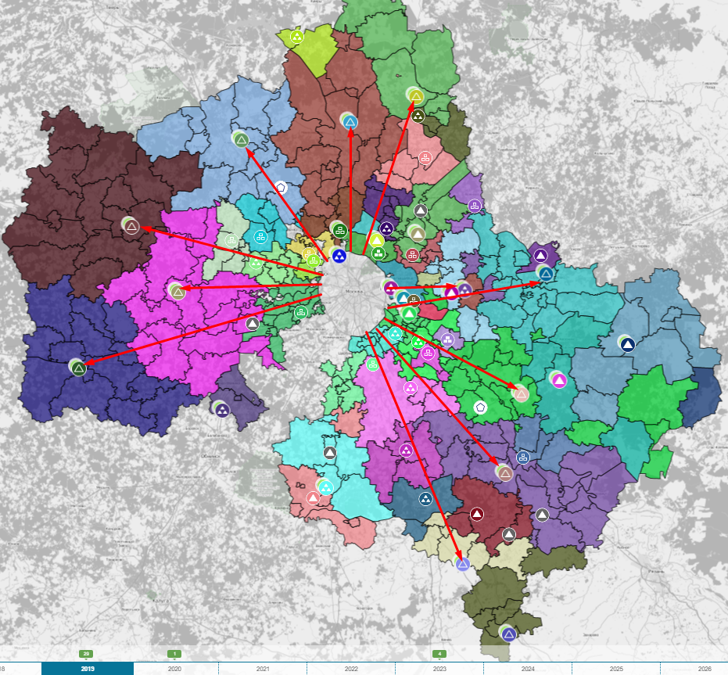

Рисунок 10 – Планируемая схема потоков отходов,
поступающих из г. Москвы в 2019 году

8.2 Организация системы транспортирования твердых коммунальных отходов
С целью сокращения затрат на транспортирование твердых коммунальных отходов предлагается существенно расширить применение двухэтапного транспортирования отходов. Промежуточным звеном транспортирования выступают мусороперегрузочные станции, на которых поступающие отходы проходят прессование в транспортные партии, и мусоросортировочные комплексы, где происходит первичная и глубокая сортировка твердых коммунальных отходов. Перегрузка отходов позволяет использовать для транспортирования отходов мусоровозы большей емкости, что позволяет существенно, до 2,5 раз, снизить удельные расходы на транспортирование отходов. В то время как для размещения сортировки отходов требуется охранная зона радиусом 500 или 1 000 м, для размещения перегрузки достаточно охранной зоны радиусом 100 м, что значительно упрощает поиск возможных мест для размещения перегрузочных станций. Относительно низкое число перегрузочных станций на текущий момент можно объяснить низкой концентрацией бизнеса и большим количеством перевозчиков на территории Московской области, которые по отдельности не могут обеспечить их строительство и эксплуатацию.
В рамках разработки территориальной схемы были проанализированы и определены земельные участки, на которых наиболее выгодно строительство мусороперегрузочных станций. Все земельные участки находятся в частной собственности, категория земель – земли сельскохозяйственного назначения или земли промышленности, согласно схемам территориального планирования. Места расположения мусороперегрузочных станций и их мощности приведены в электронной модели территориальной схемы и Приложении Б. По предложению регионального оператора могут быть использованы и другие места для размещения мусороперегрузочных станций.
Вместе с тем, необходимо отметить, что прессование отходов на перегрузочных станциях без их сортировки приводит к некоторому снижению качества отходов и стоимости продукции, получаемой в результате их обработки.
Мусоровозы должны перевозить твердые коммунальные отходы исключительно в направлении объектов по обращению с отходами, указанных в территориальной схеме.
В отношении каждого мусоровоза должен вестись маршрутный журнал по установленной форме, в котором указывается информация о движении мусоровоза и загрузке (выгрузке) твердых коммунальных отходов.
Твердые коммунальные отходы не должны уплотняться при перевозке сильнее, чем это предусмотрено договором о транспортировании твердых коммунальных отходов.
В целях учета и контроля передвижения спецавтотранспорта необходима разработка и внедрение автоматизированной системы наблюдения.

8.3 Зоны деятельности региональных операторов
Определение количества зон деятельности региональных операторов и разделение территории Московской области на эти зоны осуществлялось на основе следующих критериев:
совпадение границ зон деятельности региональных операторов с административными границами поселений (территория муниципального района может быть отнесена к нескольким зонам деятельности региональных операторов, однако каждое городское или сельское поселение относится только к одной зоне деятельности регионального оператора);
минимизация дифференциации единых тарифов региональных операторов на обращение с твердыми коммунальными отходами в различных зонах деятельности (целевой показатель – дифференциация тарифов в пределах 20 процентов);
максимальная ответственность регионального оператора за транспортирование твердых коммунальных отходов в пределах его зоны деятельности (минимизация перемещения твердых коммунальных отходов между различными зонами деятельности). При этом, в случаях, предусмотренных территориальной схемой, допускается транспортирование отходов региональным оператором на объекты, расположенные в зонах деятельности других региональных операторов (установление ограничения на транспортирование отходов в зоны деятельности других региональных операторов в условиях закрытия значительного количества полигонов и строительства новых объектов по обращению с отходами приводит к избыточному росту издержек на транспортирование отходов).
При формировании зон деятельности региональных операторов с использованием электронной модели были рассмотрены различные варианты деления Московской области на зоны, включая создание 4, 8 и 12 зон.
Деление Московской области на несколько крупных зон позволяет снизить дифференциацию тарифов и минимизировать перемещение твердых коммунальных отходов между ними, однако приводит к высокой концентрации отрасли и снижению конкуренции, в том числе при выборе региональных операторов.
Деление области на 12 зон по числу крупных мусороперерабатывающих заводов и полигонов, эксплуатация которых осуществляется в период с 2019 г. (после закрытия большинства старых полигонов), приводит к большой дифференциации тарифов. Также наличие нескольких маленьких по количеству образуемых отходов зон деятельности региональных операторов делает их малопривлекательными для инвесторов.
Оптимальное деление, предусмотренное настоящим документом, предполагает создание в Московской области 8 зон деятельности региональных операторов, согласно представленному рисунку 11 и таблице 9, в которой перечислены поселения, входящие в каждую из зон.
При формировании зон деятельности региональных операторов также учитывались потребности организаций, осуществляющих деятельность по обращению с отходами в г. Москве, в частности были определены объекты, на которые должны транспортироваться отходы г. Москвы.

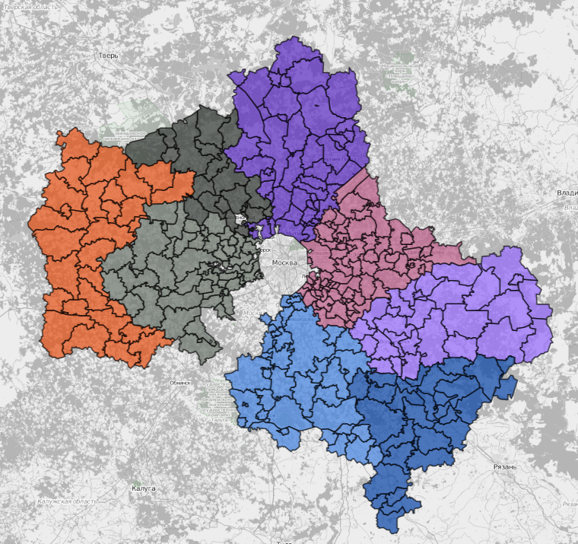
6
3
1
4
8
7
2
5

1 - Каширская зона РО
2 - Рузская зона РО
3 - Воскресенская зона РО
4 - Ногинская зона РО
5 - Можайская зона РО
6 - Коломенская зона РО
7 - Алексинская зона РО
8 - Сергиево-Посадская зона РО

Рисунок 11. Зоны деятельности региональных операторов
Распределение поселений Московской области по зонам деятельности региональных операторов приведено в Приложении А., Таблица А.1.б.

9. Обращение с отдельными видами отходов

9.1 Отходы строительства, сноса и грунтов
На территории Московской области ежегодно образуется 2,5 млн. т отходов строительства, сноса и грунтов (далее – ОССиГ). Они частично захораниваются, а частично утилизируются на дробильных установках. ОССиГ принимается на захоронение на 15 полигонах ТКО (часть отходов направлена в 2015 году на рекультивацию закрытых полигонов, а также на захоронение на промышленных полигонах. Объекты размещения ОССиГ представлены в таблице 9. Количество образующихся ОССиГ представлено в Приложении А, Таблице А.11.

Таблица 9. Объекты размещения отходов строительства, сноса и грунтов
№ п/п | Наименование объекта размещения | Адрес объекта размещения | Наименование организации получателя отходов
1 | Рекультивируемый карьер песков Верескино Молжаниновского района САО г. Москвы | г. Москва, САО , Новосходненское шоссе, участок № 7 (Молжаниновский район, вблизи дер. Верескино) | ООО «Полигон ПГС»
2 | Общевойсковой полигон МВД | Московская область, Балашихинский район, вблизи д. Новая | ООО «Полигон ПГС»
3 | Старый отработанный Выползовский карьер Подольского месторождения известняков | Московская область, г. Подольск, район Восточный, вблизи ул. Плещеевской | ООО «Тэка-Сервис»
4 | Восстановление (рекультивация) нарушенных земель участка | Московская область, Подольский район, Хованская промышленная зона, вл. 2 | ООО «ВИВА ТРАНС»
5 | Рекультивируемый отработанный карьер строительных песков вблизи д.Пронское | Московская область, Одинцовский район, вблизи деревни Пронское | ООО «Тэка-Сервис»
6 | Территория формирования склонов горнолыжной трассы оздоровительного комплекса «Тирольская деревня» | Московская область, Балашихинский район, ОК «Тирольская деревня» Леоновское шоссе, влад. 9, севернее зверосовхоза «Салтыковский» | ООО «Нестрон»
7 | Полигон Старая Купавна | Московская область, Ногинский район, Старая Купавна, промышленно-коммунальная зона южнее ул. Дорожная | ООО «Экогарант»
8 | Рекультивация участка Заборьевского карьера с использованием строительных отходов | Серпуховский район, в близ п. Мирный | ЗАО «СЕДО»
9 | Полигон ТКО «Торбеево» | Московская область, Люберецкий район, пос. Красково, ул. Некрасовка, д. 11 | ООО «Энергетика и Технология»
10 | Полигон ТКО «Озеры» | г.Озеры | ООО «ЭКОТЕХ»
11 | Полигон ТКО «Тимохово» | г.Ногинск | ОАО «ПОЛИГОН ТИМОХОВО»
12 | Полигон ТКО «Непейно» | г. Дмитров | ООО «ЭКО-ЖИЛКОМ»
13 | Полигон ТКО «Шатурский» | г. Шатура | ООО «ПОЛИГОН-СЕРВИС+»
14 | Полигон ТКО «Воловичи» | г. Коломна | МУП «Спецавтохозяйство»
15 | Полигон ТКО «Кучино» | г.о. Балашиха | ЗАО «Заготовитель»
16 | Полигон ТКО «Астапово» | Луховицкий район | ОАО «Полигон»
17 | Полигон ТКО «Ядрово» | Волоколамский район | ООО «Ядрово»
18 | Полигон ТКО «Храброво» | г. Можайск | МУП «Полигон»
19 | Полигон ТКО «Алексинский карьер» | г.Клин | ООО «Комбинат»
20 | Полигон ТКО «Кулаковский» | г. Чехов | ПАО «ПромЭкоТех»
21 | Полигон ТКО «Лесная» | г. Серпухов | ООО «СКАЙВЭЙ»
22 | Полигон ТКО «Малая Дубна» | г. Орехово-Зуево | МУП «О/З ГПКХиБ»
23 | Полигон ТКО «Каргашино» | г. Мытищи | МУП «Полигон»

На территории Московской области действуют 8 дробильно-сортировочных комплексов строительных отходов.

Таблица 10. Дробильно-сортировочные комплексы
№ п/п | Наименование объекта размещения | Адрес объекта размещения | Наименование организации отходополучателя
1 | Дробильный комплекс  ООО «Полигон ПГС» д. Верескино | г. Москва, САО , Новосходненское шоссе, участок № 7 (Молжаниновский район, вблизи дер. Верескино) | ООО «Полигон ПГС»
2 | Дробильно-перерабатывающий комплекс | г. Москва, ул. Дубнинская, д. 75 А | Филиал «Фирма Ордена Трудового Красного Знамени Мосстроймеханизация-3» ЗАО «Моспромстрой»
3 | Дробильный комплекс  ООО «Полигон ПГС» д. Новая | Московская область, Балашихинский район,  вблизи д. Новая | ООО «Полигон ПГС»
5 | Дробильно-перерабатывающий комплекс  ООО «ВИВА ТРАНС» | Московская область, Ленинский район, Хованская промышленная зона, вл. 2 | ООО «ВИВА ТРАНС»
6 | Дробильный комплекс | г. Москва, ул. Рябиновая, д. 67 | ООО «Рецикл материалов»
7 | Дробильно-сортировочный комплекс АО «Управление механизации №4» | Московская область, Ленинский район, с/о Московский, в районе д. Румянцево, уч-к № 17/1 | АО «Управление механизации№ 4»
8 | Дробильно-сортировочный комплекс | Московская область, г. Долгопрудный Промышленный пр-д, 4 | ООО «ФПК Сатори»

В Московском регионе (г. Москва и Московская область) насчитывается более 3 тысяч организаций, в процессе деятельности которых образуются ОССиГ. Более 60% образования ОССиГ происходит в 20 - 30 км зоне от Московской кольцевой автомобильной дороги. Контроль за транспортированием и использованием ОССиГ, образующихся на территории г. Москвы, в настоящее время не осуществляется.
До 80% ОССиГ могут быть использованы как вторичные ресурсы.

Таблица 11. Состав отходов строительства, сноса и грунтов
 | Дробильно-сортировочные комплексы |  |  | Пункты приема металлолома |  | Готовые вторичные ресурсы | Прочее
Наименование отхода | Бетон  Железобетон | Асфальтобетон | Кирпич | Черные металлы | Цветные металлы | Щебень, песок, грунт | Дерево, стекло, пластик и пр.
Доля в общем объеме | 30-35% |  |  | 1-2% | 0,5-1% | 40-43% | 19-28,5%

Обязанности по обеспечению надлежащего сбора и вывоза строительного мусора, образовавшегося при ремонте, перепланировке помещений в многоквартирных домах, не относящихся к общему имуществу собственников помещений в многоквартирном доме, возлагаются на владельцев (пользователей) помещений, в которых производятся соответствующие работы.
Допускается временная установка на дворовых территориях контейнеров и бункеров-накопителей для сбора строительного мусора вблизи мест производства ремонтных, аварийных, уборочных работ.
Количество, вместимость (объем), местонахождение, сроки размещения, график вывоза строительного мусора должны быть согласованы лицами, производящими строительные и ремонтные работы, с лицом, на которое возложены обязанности по обеспечению чистоты и порядка на территории предполагаемого размещения таких контейнеров и бункеров-накопителей.
Переполнение контейнеров, бункеров-накопителей мусором не допускается. Переполнением считается заполнение контейнера, бункера-накопителя мусором, превышающим верхнюю границу корпуса контейнера, бункера-накопителя.
На строительной площадке должны быть установлены контейнеры, для сбора и хранения строительного мусора - бункеры-накопители в количестве, учитывающем объем образования строительного мусора в соответствии с регламентом обращения с отходами строительства и сноса.
Строительный мусор должен вывозиться из мест производства земляных, строительных, ремонтных и иных видов работ в специально отведенные для этого места, согласованные с органами местного самоуправления и территориальным органом федерального органа исполнительной власти, осуществляющего функции по контролю и надзору в сфере обеспечения санитарно-эпидемиологического благополучия населения, защиты прав потребителей (Закон Московской области от 29 ноября 2005 г. № 249/2005-ОЗ "Об обеспечении чистоты и порядка на территории Московской области").
Отходы, переработка которых по причине отсутствия соответствующих мощностей временно невозможна, должны направляться на специализированные межмуниципальные комплексы утилизации отходов для дальнейшего обезвреживания и захоронения.

9.2 Отходы электрического и электронного оборудования
К отходам электрического и электронного оборудования (далее - ОЭЭО) относятся все отслужившие свой срок устройства, чья работа зависит от электрического тока и/или электромагнитного поля.
К электронным отходам относятся, в том числе печатные платы, которые благодаря высокой концентрации токсичных веществ являются очень опасными. Подобные отходы без должной утилизации негативно воздействуют на экосистему, как биотическую, так и на абиотическую ее части. Наличие разнообразных высокотоксичных материалов и тяжелых металлов делает захоронение на свалке или простое сжигание таких отходов неприемлемым.
Кроме того, что электронные отходы представляют собой большую опасность для окружающей среды, при производстве электронного оборудования используется значительное количество золота, серебра, палладия и других ценных редкоземельных металлов. Концентрация этих металлов в печатных платах более, чем в десять раз превышает их концентрацию в руде. Вместе с тем, переработка печатных плат представляет собой технологически сложный процесс из-за неоднородности материалов и применяемых компонентов.
Объем утилизации ОЭЭО в Московской области составляет 60 тыс. тонн, из которых около 15-20 тыс. тонн собирается и утилизируется перерабатывающими компаниями. Менее 25% вывозится по договорам на утилизацию, более 70% без оформления каких-либо документов. До 5 тыс. т собирается в рамках промокампаний торговых сетей по обмену старой техники на новую.
Целевой показатель по сбору ОЭЭО в Московской области в течение трех-четырех лет уровня сбора ОЭЭО составляет 1 кг в год. В ЕС уровень сбора на душу населения в размере 4 кг был установлен на 10й год после начала реализации соответствующей директивы. В Беларуси по итогам 2015 года (через 3 года после введения расширенной ответственности производителя) удалось обеспечить сбор и утилизацию в размере 1 кг на душу населения.
В области действуют более 10 компаний, занятых переработкой ОЭЭО.

Таблица 12. Предприятия-переработчики ОЭЭО
№ п/п | Наименование организации | Адрес
1 | ООО «Элиос» (член АПЭТ) | Подольский район, г. Климовск, ул. Ленина дом 1
2 | ЗАО «ПЕТРОМАКС» (член АПЭТ) | г. Лобня, Индустриальная ул., 9
3 | ООО «УКО» (член АПЭТ) | Дмитровский район, п.Деденево, Московское шоссе, д.1 а  Дмитровский район, г.п.Икша в районе села Белый Раст
4 | ОАО «ОРИЯ» (член АПЭТ) | г. Долгопрудный, мкр.Шереметьевский, ул.Южная,д./13,стр.3
5 | ООО Афинор | г. Воскресенск, улица Быковского, дом 1
6 | ООО «Московская утилизирующая компания» | г. Химки, ул. Лавочкина, д. 13, кор. 2,
7 | ООО «Компания «Интерполихим» | г. Королев, Московская обл., ул. Пионерская, д. 4 корп. 44А
8 | ТехПромПереработка | Подольский район, пос. Знамя Октября, д. 34
9 | ООО «Комбинат экологического обслуживания | Люберецкий район, д. Машково, тупик Промзона Кореневский, д. 2
10 | ООО «Утилизация отходов» | Ленинский район, дер. Румянцево, Киевское шоссе, д. 1
11 | ООО «ФПК-сервис» | г.Химки, ул.Лавочкина, д.13, корп.2
12 | ООО «Экотранс» | г. Коломна, ул. Ватутина д. 1/40
13 | ООО «Электронный сервис» | Люберецкий район, п. Томилино, мкр. Птицефабрика, стр. лит. 2М
14 | ООО «Первый Экологический Сервис» | г. Химки, ул. Горшина, д. 6, корп. 2, пом. 38

9.3 Ртутьсодержащие отходы
Основным источником содержащих ртуть отходов являются энергосберегающие лампы. Срок службы энергосберегающей лампы составляет от 3 000 до 15 000 часов. Учитывая недостатки, возникающие при эксплуатации люминесцентных ламп (температурные ограничения, низкий срок службы у дешевых ламп и др.), минимальное значение срока службы принято 3 000 часов. Время горения лампы в сутки в среднем составляет 5-6 час./сут. или 2 190 час./год. Расчетное количество отработанных ртутных ламп, образующихся в Московской области, составляет 16 млн шт. в год, общая масса отработанных ламп оценивается в 1,6 тыс. тонн.
Лицензированные предприятия Московской области, осуществляющие сбор, транспортирование, утилизацию, обезвреживание ртутьсодержащих отходов, в том числе ртутных ламп всех видов, ртутных термометров приведены в таблице 13.

Таблица 13. Перечень организаций, осуществляющих обращение с ртутьсодержащими отходами

№ п/п | Наименование организации | Адрес
1 | ООО «ЭКОРЕЦИКЛ» | Московская область, г. Ногинск, ул. Индустриальная, д.41
2 | ООО «ВФ «ФИД-Д» | Московская область, г. Дубна, ул. Ак. Балдина, д.7, стр. 1а
3 | ООО «МЕРКОМ» | Московская область, г. Лыткарино, п. Тураево, стр. 8
4 | ООО «Первый Экологический Сервис» | Московская область, г. Химки, ул. Горшина, д.6, корп.2, пом.38
5 | ООО «НЛП ЭКОТРОМ» | г. Москва, Варшавское ш., д.93  Зеленоград, ул. Заводская, д.16 б

Капитальных затрат на создание мощностей по обработке, обезвреживанию, утилизации ртутьсодержащих отходов в Московской области не требуется.

9.4 Прочие виды отходов
К прочим отходам относятся:
отходы сельского, лесного хозяйства, рыбоводства и рыболовства;
отходы добычи полезных ископаемых;
отходы обрабатывающей промышленности (включая отходы очистки сточных вод на локальных очистных сооружениях, исключая неспецифические отходы производственного потребления);
отходы потребления производственные и непроизводственные; материалы, изделия, утратившие потребительские свойства, не вошедшие в блоки 1-3, 6-9;
отходы обеспечения электроэнергией, газом и паром;
отходы при водоснабжении, водоотведении, деятельности по сбору и обработке отходов и др.
В соответствии с требованиями нормативных актов и технико-экономическими показателями различных технологий обезвреживания промышленных отходов схема движения промышленных отходов может быть представлена следующим образом (рисунок 12).

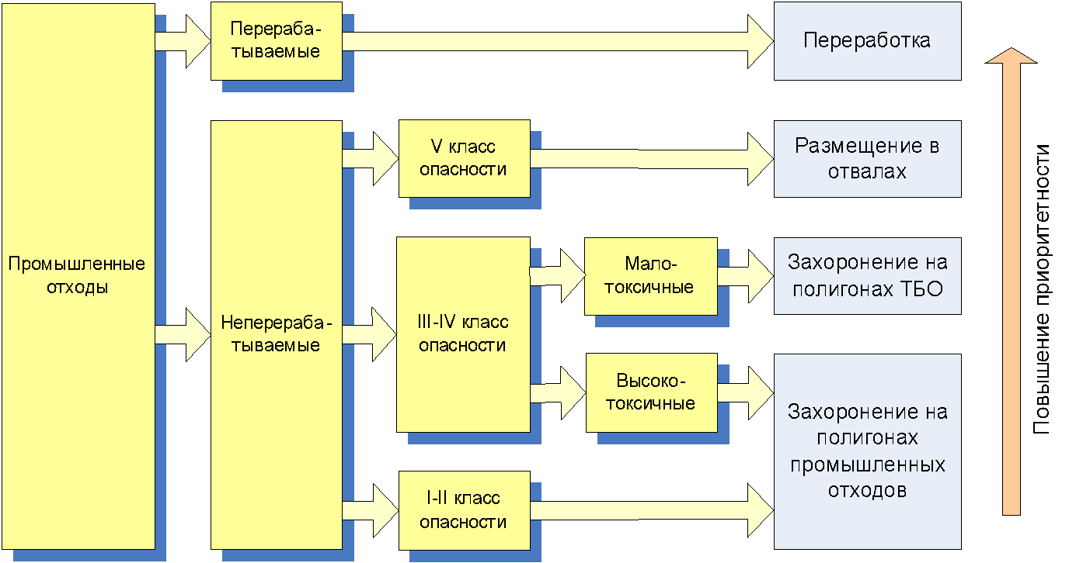

Рисунок 12. Схема движения промышленных отходов

Предлагаемая схема обращения с прочими муниципальными отходами, предлагаемая схемой, приведена в таблице 14.

Таблица 14. Схема обращения с прочими видами отходов
Отходы автотранспорта | Отходы от техобслуживания и ремонта | Пункты приема вторичного сырья и опасных отходов | Участки разборки отходов автотранспорта. Участки разборки КГО
Отходы автотранспорта | Отходы старых транспортных средств | Участки разборки отходов автотранспорта
Опасные бытовые отходы | Пункты приема вторичного сырья и опасных отходов |  | Специализированные организации, участки приема опасных отходов на полигонах и МПК
Отходы водоподготовки, обработки сточных вод и использования воды | Транспортирование по трубопроводам и спецтранспортом |  | Установки утилизации осадов сточных вод. Размещение на иловых картах
Отходы перерабатывающей промышленности | Сбор в специальные контейнеры |  | Размещение на полигонах и МПК

Значительное количество промышленных и сельскохозяйственных отходов накоплено и хранится на территориях производственных организаций. Сведения об условиях хранения отходов, о мероприятиях по их обезвреживанию, переработке и использованию фрагментарны.
Ежегодно на территории Московской области образуется около 250 тыс. тонн отходов заготовки, обработки и переработки древесины.
К древесным отходам относятся:
древесина, собранная в ходе уборки территорий и вырубки лесонасаждений и непригодная для применения в качестве сырья для деревообрабатывающей промышленности (20% от объема всех древесных отходов);
отходы лесозаготовительного производства: щепа, корневища, ветки, сучья, пни и пр. (до 40% общего объема);
обрезь деревьев и кустарников, собранная в процессе уборки городской территории;
отходы деревообработки: опилки, щепа, «горбыль» (в отход идет примерно 40% всего пиломатериала, поступающего от лесозаготовительного производства);
старые деревянные материалы и изделия: элементы столбов, шпалы, отходы мебельного производства (древесностружечные и древесноволокнистые плиты, фанера), строительные отходы.
Древесина является биоразлагаемым материалам. Если она не пропитана специальными составами (битумом, биорастворами, антипиренами и т.д.), то не представляет угрозы для здоровья человека и окружающей среды. Древесные отходы относятся к пятому классу опасности.
К сельскохозяйственным отходам относят: органические отходы животноводства, полеводства и тепличных хозяйств, отходы перерабатывающих сельскохозяйственных производств, а также, применяемые в полеводстве удобрения и интексициды. Ежегодно на территории Московской области образуется более 0,9 млн т сельскохозяйственных отходов, большая часть из них четвертого и пятого класса опасности (таблица 15).

Таблица 15. Образование сельскохозяйственных отходов
Класс опасности | Виды отходов | Количество накопленных отходов, тыс.т | Доля от общего количества отходов, %
3 | Помет куриный, навоз свиней | 71,6 | 8
4 | Навоз свиней и помет куриный перепревший, навоз крупного и мелкого рогатого скота свежий | 388,3 | 45
5 | Навоз КРС и МРС перепревший, солома, ботва, зерноотходы и др. | 413,4 | 47

Основными известными методами утилизации сельскохозяйственных отходов являются: компостирование - сбраживание навоза совместно с отходами растениеводства; вермикомпостирование навоза с помощью колоний дождевых червей; термическая или вакуумная сушка навоза и помета с получением сухого концентрированного удобрения; анаэробное сбраживание в реакторах с целью получения биогаза.
По оценкам специалистов, на территории Московской области накоплено порядка 300 тыс. т пестицидов и агрохимикатов с просроченными сроками действия.
Кроме того, в Московской области имеет место бесконтрольное использование пестицидов и агрохимикатов населением (при борьбе с насекомыми и грызунами). Остатки использованных препаратов, тара и упаковка выбрасываются в мусорные контейнеры, что ведет к негативным экологическим и санитарно-гигиеническим последствиям.
Для обращения с пестицидами и агрохимикатами необходимо предусмотреть возможность приема ими пестицидов и агрохимикатов, а также упаковки и тары из-под них, с соблюдением всех санитарно-гигиенических требований, а также создание перерабатывающих (обезвреживающих) производств по их переработке.
В Московской области накоплено более 120 млн т неутилизированных отходов сточных вод, суммарная площадь иловых полей превысила 700 га.
Отходы сточных вод с одной стороны, имеют высокую степень микробного загрязнения и загрязнения тяжелыми металлами, с другой стороны, характеризуются высоким содержанием органогенов (азот, углерод, кислород), макроэлементов (фосфор, калий и др.) и микроэлементов (медь, цинк, молибден и др.), в том числе элементов, лимитирующих скорость круговоротов веществ, и влияющих на продуктивность культур. По количеству микроэлементов одна тонна сухого вещества эквивалентна 100 кг комплексного минерального удобрения. Возможно использование отходов сточных вод (после детоксикации и обеззараживания) в качестве рекультивационных грунтов (что особенно актуально в условиях закрытия и рекультивации большого количества полигонов в Московской области).

10. Электронная модель территориальной схемы
В рамках разработки территориальной схемы в Московской области была создана электронная модель территориальной схемы (информационная система СПО ГИС ИСКОО).
Электронная модель содержит базу данных по обращению с твердыми коммунальными отходами на территории Московской области, включая в том числе следующие сведения:
- перечень и характеристики источников образования отходов;
- перечень и характеристики мест накопления отходов;
- направления транспортирования отходов;
- перечень и характеристики существующих объектов обращения с отходами;
- перечень и характеристики потенциальных объектов обращения с отходами, введенных разработчиком электронной модели;
- сведения об организациях, осуществляющих обращение с отходами;
- сведения о муниципальных образованиях;
- баланс обращения с отходами;
- договоры в сфере обращения с отходами;
- целевые показатели по обращению с отходами.
Для автоматизации ввода данных в базу данных системы электронная модель использует информационную систему СПО ГИС ИСКОО (далее – Систему). Система содержит личные кабинеты для ввода информации различными видами пользователей, в том числе образователями твердых коммунальных отходов, операторами по обращению с отходами, транспортировщиками, органами местного самоуправления, органами государственной власти Московской области и другими лицами. Система интегрирована с кадастром отходов Московской области и позволяет вносить информацию в кадастр предприятиям малого и среднего бизнеса. В Системе автоматизирована рассылка запросов организациям, которые должны предоставить данные, в соответствии с их видом деятельности. Обеспечено взаимодействие Системы с внешними информационными системами.
Вся совокупность данных, полученных Системой используется в качестве входных данных электронной модели.
В рамках электронной модели реализован функционал по математическому моделированию схемы обращения с отходами. Построены модель потоков отходов и модель расчета тарифов обращения с отходами на долгосрочный период регулирования. Для автоматизации разработки электронной модели реализован функционал:
- визуализация объектов-отходообразователей (в виде слоя на карте), а также визуализация любой комбинации видов отходообразователей;
- расчет и визуализация оптимальных потоков отходов;
- создание и редактирование свойств объектов инфраструктуры обращения с отходами через интерфейс Системы;
- визуализация введенных и существующих объектов инфраструктуры обращения с отходами, их состояния в зависимости от результатов моделирования на каждый год срока прогнозирования (15 лет);
- визуализация и редактирование зон ответственности региональных операторов;
- расчет и выгрузка, в том числе в формате MS Excel баланса отходов по поселениям, объектам инфраструктуры, зонам ответственности региональных операторов, региону в целом;
- расчет и выгрузка, в том числе в формате MS Excel денежных потоков и тарифов по поселениям, объектам инфраструктуры, зонам ответственности региональных операторов, региону в целом;
- расчет и визуализация пространственного распределения величины (в виде теплокарты) следующих показателей:
  - массы образуемых отходов;
  - километража доставки отходов до объекта размещения;
  - тоннокилометража доставки до объекта размещения;
- сохранение вариантов строительства (модернизации) объектов по обращению с отходами;
- сохранение вариантов наборов объектов инфраструктуры;
- сохранение вариантов деления региона на зоны ответственности региональных операторов по обращению с отходами;
- возможность выбора года из срока прогнозирования схемы обращения с автоматической визуализацией соответствующих слоев электронной модели.
Внешний вид интерфейса моделирования электронной схемы приведен на рисунке 14. В левой панели отображен список объектов обращения с отходами, в правой части карты – выпадающий список слоев электронной модели, в нижней части – шкала лет с 2016 по 2030 годы для вывода результатов моделирования.

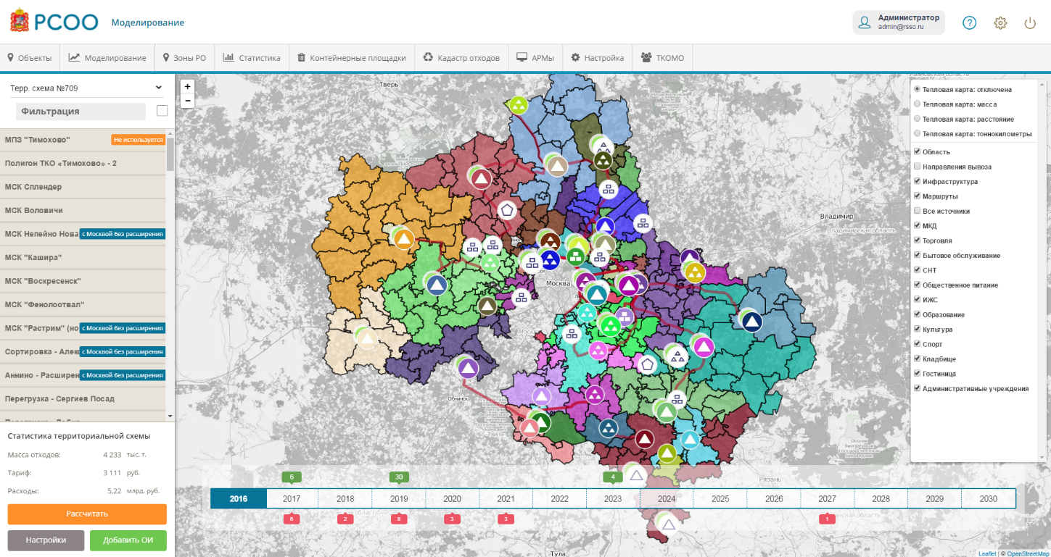

Рисунок 14. Окно моделирования

Внешний вид интерфейса деления Московской области на зоны ответственности региональных операторов приведен на рисунке 15. В левой панели отображен список зон ответственности региональных операторов и сводные показатели региона, в правой части карты – выпадающий список слоев электронной модели, в нижней части – шкала лет с 2016 по 2030 годы для вывода результатов моделирования.
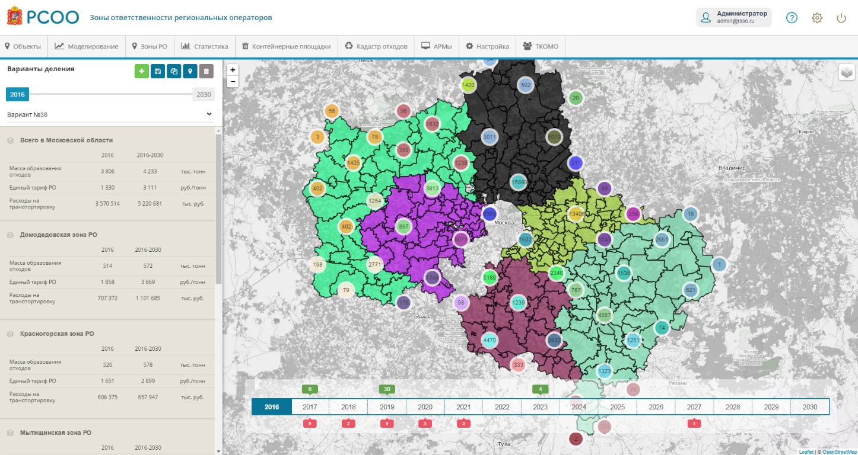

Рисунок 15. Окно деления на зоны региональных операторов

Модель потоков отходов обеспечивает эффективную оптимизацию распределения отходов по цепочке обращения. Модель потоков отходов основана на следующих предположениях:
- маршруты движения спецтранспорта между контейнерными площадками определяются независимо в различных поселениях, крупных обособленных частях отдельных поселений;
- оптимальным считается маршрут, минимизирующий затраты на транспортировку.
Ограничения модели потоков отходов являются следствием указанных предположений и на практике не влияют на точность моделирования.
Математическая модель потоков отходов рассчитывается по графу, где точки - объекты инфраструктуры или совокупности отходообразователей, дуги – маршруты транспортировки, точкам и дугам ассоциированы веса, соответствующие стоимости обращения или транспортировки. Модель потоков отходов учитывает конечную пропускную способность объектов инфраструктуры и распределяет потоки соответствующим образом. Модель потоков отходов учитывает исчерпание мощности полигонов и моделирует вывод переполненных полигонов из эксплуатации. Расчет протяженности маршрутов перевозки отходов между объектами обращения с отходами определяется с помощью инструмента прокладки маршрутов ГИС OpenStreetMap на основе актуальных данных о дорожной сети региона. Затраты на транспортировку учитывают различие видов спецтранспорта на разных этапах транспортировки.
Информация некоторых слоев электронной модели находится в свободном доступе на входящем в состав Системы Портале схемы обращения с отходами Московской области. Перечень отображаемых данных приведен ниже:
- параметры контейнерных площадок:
  - положение контейнерных площадок на карте;
  - объем и количество контейнеров;
  - адрес контейнерной площадки;
  - координаты контейнерной площадки;
  - вид контейнерной площадки;
  - место для наличия КГМ;
  - организация, обслуживающая площадку;
  - график вывоза отходов;
- положение на карте объекта обращения с отходами, к которому привязана каждая контейнерная площадка;
- виды деятельности каждого отображаемого объекта обращения с отходами;
- форма для подачи обращения в Систему.

11. Заключение
Настоящая территориальная схема обращения с отходами, в том числе с твердыми коммунальными отходами, формирует систему обращения с отходами на территории Московской области и является обязательной для исполнения региональными операторами по обращению с твердыми коммунальными отходами и другими операторами, осуществляющими обращение с твердыми коммунальными отходами на территории Московской области.
В ходе работы по созданию территориальной схемы сформирован перечень источников образования твердых коммунальных отходов и определено количество отходов, образующихся на территории Московской области, и поступающих в Московскую область из г. Москвы, а также установлен морфологический состав образующихся твердых коммунальных отходов.
Территориальная схема предусматривает отказ от захоронения твердых коммунальных отходов, не прошедших обработку, и поэтапное снижение доли захораниваемых отходов до 50% от числа отходов к 2023 году, образующихся на территории Московской области. Достижение этих показателей обеспечивается за счет совершенствования системы сбора и транспортирования твердых коммунальных отходов, строительства новых современных полигонов и мусороперерабатывающих заводов.
Перспективная система сбора и транспортирования твердых коммунальных отходов включает в себя оборудование контейнерных площадок обеспечение потребителей необходимым количеством контейнеров для накопления отходов. Специальные мероприятия предусмотрены для сбора опасных и особо опасных отходов (элементы питания, энергосберегающие лампы). В 12 крупных муниципальных образованиях с численностью населения более 1,5 млн. человек будет вводиться раздельных сбор твердых коммунальных отходов с использованием для этого двух контейнеров (для отходов, подлежащих обработке и вторичному использованию, и для других видов отходов). В последствии раздельный сбор твердых коммунальных отходов будет распространен на всю Московскую область. Все твердые коммунальные отходы будут проходить обработку, при этом сортировочные станций по возможности размещаются в непосредственной близости к городам в целях снижения расходов на транспортирование отходов. Также для снижения этих расходов в территориальной схеме предусмотрено создание новых перегрузочных станций, на которых отходы уплотняются и транспортируются на мусороперерабатывающие заводы на более вместительных грузовых автомобилях.
При этом региональный оператор вправе предложить к реализации собственные проекты строительства и модернизации сортировочных и перегрузочных станций, обеспечивающие достижение целей, предусмотренных настоящей территориальной схемой и соглашением с Московской областью об организации деятельности по обращению с твердыми коммунальными отходами.
В результате математической оптимизации в территориальной схеме определены 6 объектов по захоронению отходов, на которых необходимо прирезка дополнительной территории и расширение мощностей, а также найдены земельные участки для размещения 5 новых объектов по захоронению отходов. На всех создаваемых и модернизируемых объектах по захоронению отходов предусмотрено строительство мусороперерабатывающих заводов, обеспечивающих сокращение массы захораниваемых отходов до 50% от первоначальной за счет отбора вторичных ресурсов, компостирования органических отходов и производства топлива (RDF).
Также в территориальной схеме определены оптимальные места для размещения 4 объектов по обезвреживанию отходов (заводов по термическому обезвреживанию) общей мощностью 2,8 млн. тонн в год. Ввод в эксплуатацию заводов по термическому обезвреживанию запланирован на 2023 год, при этом половина их мощности будет использована для обезвреживания отходов, поступающих из г. Москвы. Учитывая, что возможность реализации проектов по строительству заводов по термическому обезвреживанию зависит от решений, принимаемых федеральными органами исполнительной власти по определению порядка оплаты мощности и электрической энергии, производимой заводами по термическому обезвреживанию, разработаны два варианта территориальной схемы, учитывающий и не учитывающий строительство таких заводов. При этом территориальной схемой предусмотрено создание инфраструктуры для обработки и утилизации отходов, образующихся на территории Московской области и поступающих из других субъектов Российской Федерации независимо от реализации инвестиционных проектов по строительству заводов по термическому обезвреживанию.
Существенная оптимизации территориальной схемы возможна при условии заключения соглашения с г. Москвой, устанавливающего количество отходов, которое будет направляться для обработки, обезвреживания и размещения в Московскую область, состав таких отходов (отсортированные, неотсортированные и пр.), направления транспортирования таких отходов. Заключение такого соглашения имеет особенно большое значение для 2016 – 2018 годов, поскольку в этот период наблюдается нехватка мощностей для размещения всех образующихся в г. Москве и Московской области отходов.
Территориальная схема включает в себя электронную модель, в которой имеется база данных для хранения и обработки всей информации по вопросам обращения с отходами на территории Московской области, финансовая модель, а также математическая модель для решения задачи оптимизации транспортных потоков, расположения и технических характеристик объектов по обращению с твердыми коммунальными отходами. В рамках электронной модели осуществляются расчеты экономических показателей, включая тарифы в сфере обращения с твердыми коммунальными отходами, которые будут заложены в основу конкурсов на выбор региональных операторов по обращению с твердыми коммунальными отходами.

Приложения

- Государственный доклад «Состояние загрязнения окружающей среды на территории Московской области в 2015 году» ФГБУ «Центральное УГМС», 2016.
- Государственный доклад «О состоянии санитарно-эпидемиологического благополучия населения в Московской области в 2015 году» [Текст] // Федеральная служба по надзору в сфере защиты прав потребителей и благополучия человека - 2016.
- Закон Московской области «Об административно-территориальном устройстве Московской области» от 13.01.2013 (с изменениями на 25 ноября 2015 года) [Электронный ресурс] :http://docs.cntd.ru/document/537930518
- МОСОБЛСТАТ [Электронный ресурс]: http://msko.gks.ru/wps/wcm/connect/rosstat_ts/msko/ru/statistics/population/
- Российская Федерация. Московская область. Региональные программы. Стратегия социально- экономического развития Московской области до 2020 года [Текст] : [пост. Прав. Московской обл. : принят прав. Московской обл. 5 дек. 2006 г. : в ред. 08 июля 2011г.].
- Социальное и экономическое положение Московской области за январь-сентябрь 2015 г. МОСОБЛСТАТ [Электронный ресурс]: http://msko.gks.ru/wps/wcm/connect/rosstat_ts/msko/ru/statistics/macroeconomics/
- Инвестиционный портал Московской области [Электронный ресурс]: http://invest.mosreg.ru/about-moscow-region/promyshlennost/
- ProWaste [Электронный ресурс] :http://prowaste.ru/news/2015/12/17/126
- Региональное Информационное Агентство Московской области [Электронный ресурс] :http://riamo.ru/happen_news_society/20160115/618906299.html
- Российская Федерация. Московская область. Государственная программа. Экология и окружающая среда Подмосковья 2014-2018 г. [Текст] : [пост. Прав. Московской обл. : принят прав. Московской обл. 23 авг. 2013 г. : в ред. 27. окт. 2015 г.].
- Официальный сайт администрации, Совета депутатов Ступинский муниципальный район Московской области [Электронный ресурс] :http://stupinoadm.ru/news/news/v-stupinskom-rajone-na-protyazhenii-mnogikh-let-provoditsya-rabota-po-privlecheniyu-naseleniya-k-razdelnomu-sboru-otkhodov/
- Официальный сайт администрации, Совета депутатов Ступинский муниципальный район Московской области [Электронный ресурс] :http://stupinoadm.ru/news/news/na-vystavke-ekotekh-2016-eksperty-obsudili-budushhee-poligonnykh-tekhnologij/
- Официальный сайт администрации г.Ногинск [Электронный ресурс] : http://www.gorod-noginsk.ru/news/?r10_id=4072
- Постановление Правительства МО «Об утверждении норм накопления мусора и типового договора на вывоз мусора на территории МО» от 24.07.15 №605/26 [Электронный ресурс] : http://base.consultant.ru/cons/cgi/online.cgi?base=MOB;n=213529;req=doc
- Строительные нормы и правила СНиП 2.07.01-89* «Градостроительство. Планировка и застройка городских и сельских поселений»[утв. постановлением Госстроя СССР от 16 мая 1989 г. № 78] [Электронный ресурс] :http://base.garant.ru/2305985/#ixzz4Bm5eSU96
- Твердые бытовые отходы. Справочник. Мирный А.Н. – Москва – 2001 [Электронный ресурс] :http://eco-profi.info/index.php/othod/liter/article/3-literatura/133-spravochnik-tbo.html
- Сборник удельных показателей образования отходов производства и потребления [утв. Госкомэкологией РФ 07.03.1999] : http://www.consultant.ru/document/cons_doc_LAW_80583/
- «Основы государственной политики в области экологического развития Российской Федерации на период до 2030 года». М. –2012 г.

визуализация данных электронной модели реализована путем формирования масштабируемого слоя на карте

